

本科学生设计性实验报告

项目组长 张艺怀 学号 0242297
成 员 刘婉欣、徐俪珊、贺彤昕
专 业 软件工程 班级 003班
实验项目名称 医院门诊管理系统
指导教师及职称 熊碧舟 讲师
开课学期 2025 至2026学年第二阶段学期
上课时间 2026 年 6月6日 至 7月5日

医院门诊管理系统
一、摘要
本实验旨在通过数据库系统的设计，使学生了解数据库系统的详细设计过程，掌握数据库系统的设计方法.
二、实验目的及要求
（1）实验目的
基于已学课程知识，设计并开发一个管理信息系统，重点考查学生系统分析与设计能力、面向对象开发绘图能力、数据库设计与编程能力，培养学生软件工程相关知识的综合运用能力和独立的开发能力，促进学生形成全栈工程师能力。
（2）实验要求
学生根据自己兴趣，自选一个具有一定应用价值的开发项目，完成从需求分析、系统设计到最后编码实现的完整过程。要求能够按照软件工程开发流程的基本规范，完成项目的分析与设计，并编程实现其中涉及数据库增删查改等操作的相关功能，提交一个可交互的系统原型。实验完成后提交规范的软件开发项目文档（包括：软件开发计划、需求分析、系统设计、数据库设计等内容），并进行项目展示，演示软件相关功能。
三、实验仪器设备
硬件环境：计算机、宽带网络、路由器
软件环境：Windows 7以上操作系统，MySQL，Navicat for MySQL，前台界面由JAVA或VC或C#完成
四、实验方案设计
以小组合作的形式，通过对给定项目进行需求分析与设计，完成数据库设计过程，运用某一种语言进行嵌入式SQL程序设计，最终实现一个能够演示的系统实现，并提交设计性实验报告。步骤：
（1）系统项目选择与需求分析
（2）系统设计
（3）数据库设计
（4）编码实现
五、实验内容及步骤
1 系统需求分析
1.1 用户需求概述
本系统是一个面向现代化医院门诊业务流转的全栈管理信息系统。系统核心设计目标是打破传统门诊各环节的信息孤岛，建立高度聚合、实时响应的医疗信息化闭环。系统主要服务于管理员（含分诊护士、药房药剂师、财务收费员）、医生和患者三个核心角色。各角色的深层业务需求与职责解构如下：
（1）管理员端（系统多维度运营与闭环保障者）
管理员端涵盖了医院门诊日常运转所需的全部行政、物流、财务与审计权限。
医疗资源与基础信息维护：需要对医生信息进行精细化管理（支持单条CRUD及Excel批量导入导出），通过配置每日最大接诊量来动态控制医院的放号上限；对患者档案进行生命周期管理，提供重置密码、基于慢病或复诊的标签化管理，以及针对恶意爽约患者的黑名单手动/自动拦截机制；维护科室基础信息，确立多级树形结构的药品分类体系。
药品物流与精细化库存控制：药物信息管理需承载极其复杂的药学档案（涵盖西药、中药方剂的多项字段，如管制标记、抗菌级别、中药归经及煎服法等），并在售价变动时实现自动调价留痕。药品批次与库存管理必须支持采购入库记录、基于90天/30天标准的近效期高亮预警、低于下限的库存预警，且在发药核心环节强制应用先进先出（FEFO）策略，优先调度快过期批次。
门诊流转与后勤协作：负责科室排班日历的维护，动态配置上下午不同号段的号源；主导护士分诊记录管理、大屏及医生端排队叫号队列的整体调度；管理药房发药复核流程（应用严格的四步状态机，强制付费拦截，支持退药回补库存）以及观察床/输液椅的床位安排。
财务结算与审计运维：收费员需精准记录挂号、药费、检查费的多渠道支付（现金、微信、支付宝、银行卡、医保），处理发票自动生成与退费审批，导出日结统计及交接班CSV报表。系统需提供详尽的审计日志查询（按用户、操作类型、时间追溯行为留痕）以及全局消息通知发布功能。
（2）医生端（临床决策与医疗指令下达者）
医生端核心需求聚焦于提高诊疗效率、规范病历书写以及精准下达医嘱。
日常接诊与患者调度：医生需要实时掌控今日挂号患者队列，支持历史挂号记录的分页与多条件模糊搜索，通过集成一键下一位的叫号面板实现诊室内的排队控制。
结构化临床文档构建：系统必须提供规范的门诊病历录入架构，强制区分主诉、现病史、既往史、过敏史及体格检查，并支持病历模板一键填充、历史病历快速复制、常用诊断词库下拉选择等辅助功能，最终支持病历的打印与PDF导出。
医疗指令（处方与检查）开立：处方管理分为西药与中药方剂双模式，西药模式需实现用法、用量、频次、天数输入后的总数量自动试算，并具备管制药品红色警告与抗菌药分级提示；中药模式采用方剂模式，支持多味药克数叠加、剂数设置、煎法配置及总价联动试算；检查开单模块需支持检索可选检查项目，并具备多选批量开单能力。同时，医生可根据患者病情直接安排院内留观床位。
（3）患者端（全流程自助服务与信息知情者）
患者端致力于优化就医体验，减少非诊疗性质的排队等候时间。
远程预约与行程自主：患者需要实现跨时段的在线预约挂号，可按科室筛选医生、查看实时号源余量，并精确选择就诊时间段。可随时调取我的挂号记录查看当前订单状态或执行取消挂号。
医疗档案自主调阅：患者需要拥有专属的时间轴式医疗看板。在“我的处方”中，可清晰查看药品明细与用法用量，实现处方打印或直接跳转去缴费；在“我的病历”中，可调阅历史结构化病历并执行PDF导出。同时支持在线查看我的床位留观/输液记录。
就诊进度实时感知与便民服务：排队状态模块必须每30秒自动刷新，实时、动态显示当前叫号、前面等待人数及预计等待时间（按每人5分钟计算），使用户对等候时间建立清晰预期。此外，系统需提供送药申请服务（登记代办人信息，凭专属取药码取药）以及接收医院实时通知的功能。
表1-1用户角色表
用户角色 | 需求说明 | 主要功能
管理员 | 需要维护系统基础数据并管理门诊业务流程，保证挂号、分诊、发药、收费、检查报告、通知和审计等后台工作有序进行。 | 医生管理、患者管理、科室管理、排班管理、药品管理、检查项目管理、分诊记录、排队管理、发药管理、床位管理、收费发票、退费处理、数据统计、审计日志、消息通知。
医生 | 需要查看挂号患者并完成接诊工作，规范书写门诊病历，依据诊断结果开立处方、检查单或安排床位。 | 今日挂号、排队叫号、接诊处理、病历管理、处方管理、检查开单、床位安排、个人统计。
患者 | 需要便捷完成预约挂号，实时了解排队和就诊进度，并查询个人病历、处方、检查报告、缴费信息和医院通知。 | 在线挂号、我的挂号、排队状态、我的病历、我的处方、检查报告、费用查询、送药申请、个人信息维护、通知查看。

1.2 业务流程分析
本节先对医院门诊业务进行总体分析，再基于业务流程进行需求的分类，并使用活动图对每个分类中的系统活动进行分析和建模，以便更好地抽象分析与系统建模。活动图描述了业务用例实现的活动流程，是 UML 中一种重要的用于表达系统动态特性的图。通过该类型 UML 图，可以对系统活动中涉及的参与者、业务活动、系统作用等进行动态分析：
1.2.1 患者挂号管理活动分析
患者挂号是门诊业务的起点。患者登录后进入在线挂号页面，先选择就诊科室，再查看该科室下可出诊医生、医生职称、挂号费和剩余号源。患者选择医生和就诊时间段后，系统校验号源余量、医生当日接诊上限以及患者是否具备挂号资格。校验通过后，系统生成挂号订单并分配排队号码；若号源不足或医生已达接诊上限，则提示患者重新选择。
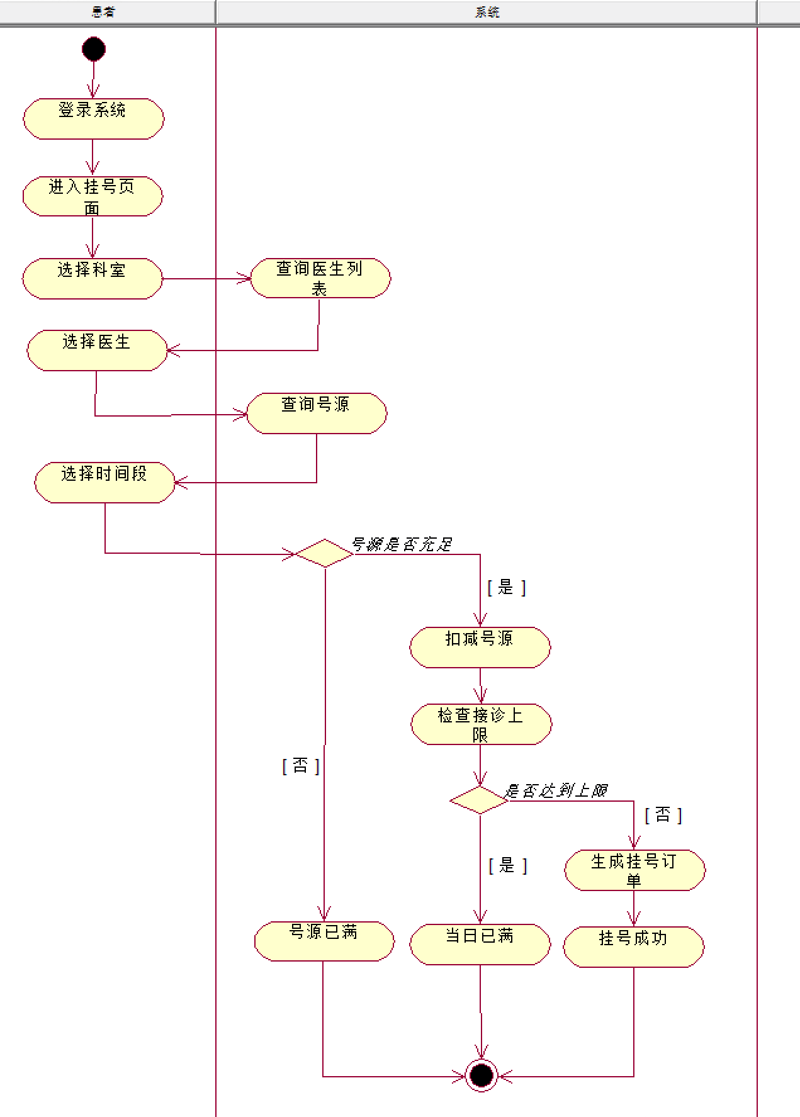
图1-1患者挂号活动图
1.2.2 管理员分诊管理活动分析
管理员分诊管理流程：护士或管理员登录后，分诊管理页面会自动加载当前科室处于“待分诊”状态的挂号列表。管理员点击新增分诊，系统弹出对话框并自动绑定订单ID、患者ID及医生ID。管理员通过现场问诊，详细录入患者的主诉（tChiefComplaint），并逐一填报关键生命体征数据，包括体温（℃）、血压（mmHg）、心率（bpm）、体重（kg）。随后根据病情严重程度确立分诊等级：普通（0）、优先（1）或急诊（2）。点击提交后，分诊记录写入 triage_record 表，系统内部触发联动，自动调用 orderService.updateOrderState 接口将订单状态推进至“已分诊（oState=1）”，同时完成审计日志的行为捕获与持久化。
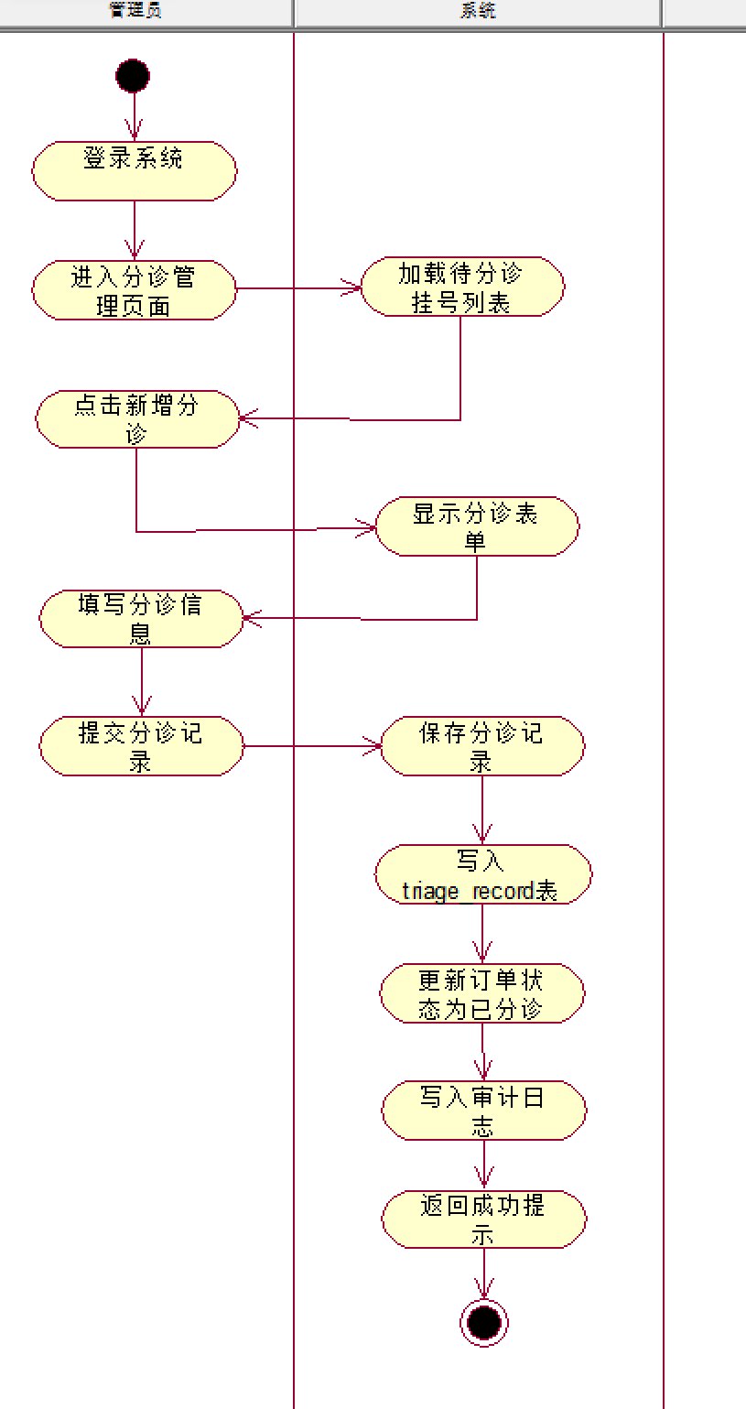
图1-2管理员分诊管理活动图
1.2.3 排队叫号管理活动分析
排队叫号流程：患者成功挂号或完成分诊后，系统在排队信息表中将其初始化为“等待中”。此时，患者端界面、诊室外大屏叫号页面同时与排队队列建立实时同步机制。患者端基于“前面等待人数 × 5分钟”的公式自动计算并显示预计等待时间，开启30秒倒计时自动刷新。当医生在叫号面板上触发“下一位”指令时，系统将队列中首位患者的排队状态更新为“就诊中”，大屏同步声光提示叫号。就诊结束时，系统进行到场状态判定：若患者正常到场并完成看诊，队列标记为“已完成”；若医生呼叫多次患者未到场，则系统将其强制标记为“已过号”。过号患者后续可通过前台申请重新排队，系统将其重新注入候诊队列尾部。
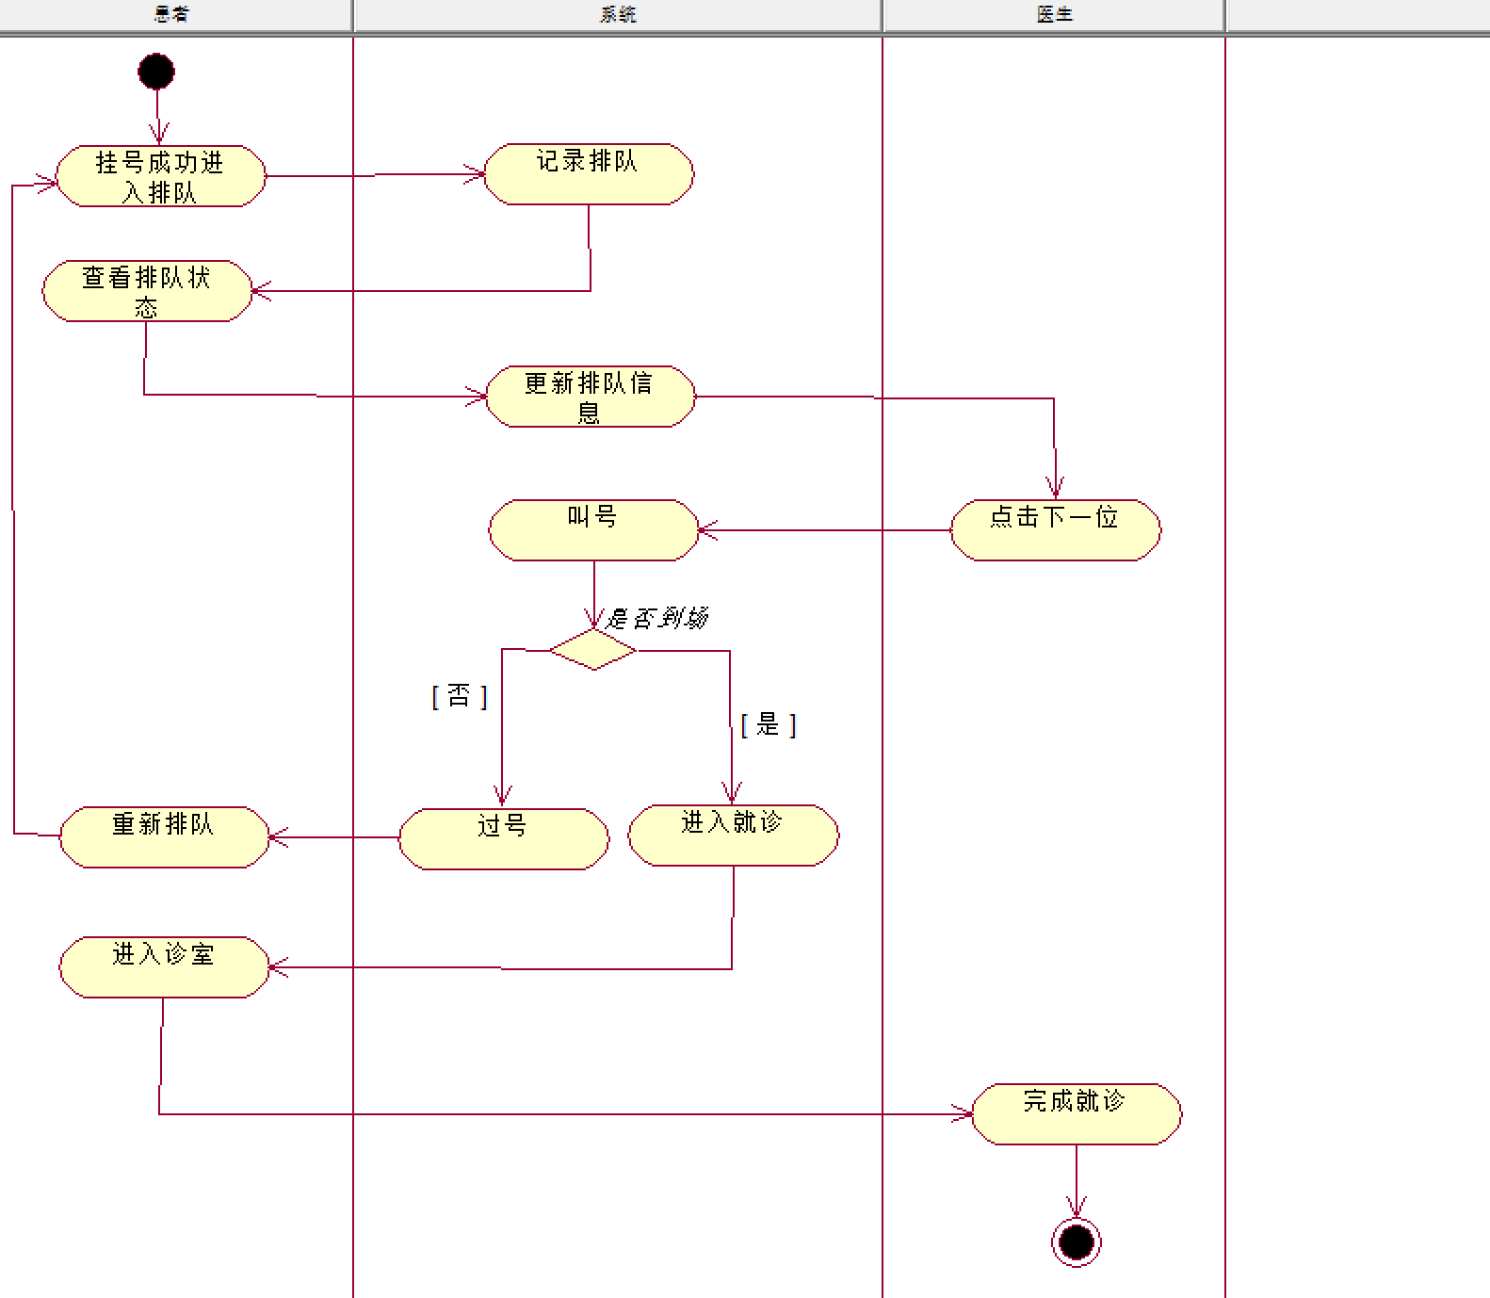
图1-3排队叫号活动图
1.2.4 医生接诊与病历书写活动分析
医生接诊与病历书写流程：医生登录医生端，界面默认呈现今日已分诊且在排队队列中的患者列表。医生选中目标患者并触发“接诊”指令，系统根据关联的订单号反查患者基本信息。进入门诊接诊核心工作台后，系统自动渲染患者的姓名、性别、年龄、手机号以及当前的就诊日期与主诊医生姓名。医生开始编写结构化门诊病历，依次录入主诉、现病史、既往史、过敏史、体格检查、初步诊断结果以及处理意见。为了提升书写效率，医生可随时调用辅助组件：触发病历模板一键填充全文、检索并复制该患者的历史病历、或者通过下拉弹窗直接引用标准的常用诊断词库。编写完成后，点击提交，系统调用 emr/save 接口执行幂等检查：若为首次提交则执行插入并记录 createTime；若为二次修改则执行更新并刷新 updateTime。病历成功持久化后，系统将挂号订单状态变更为“就诊中”。
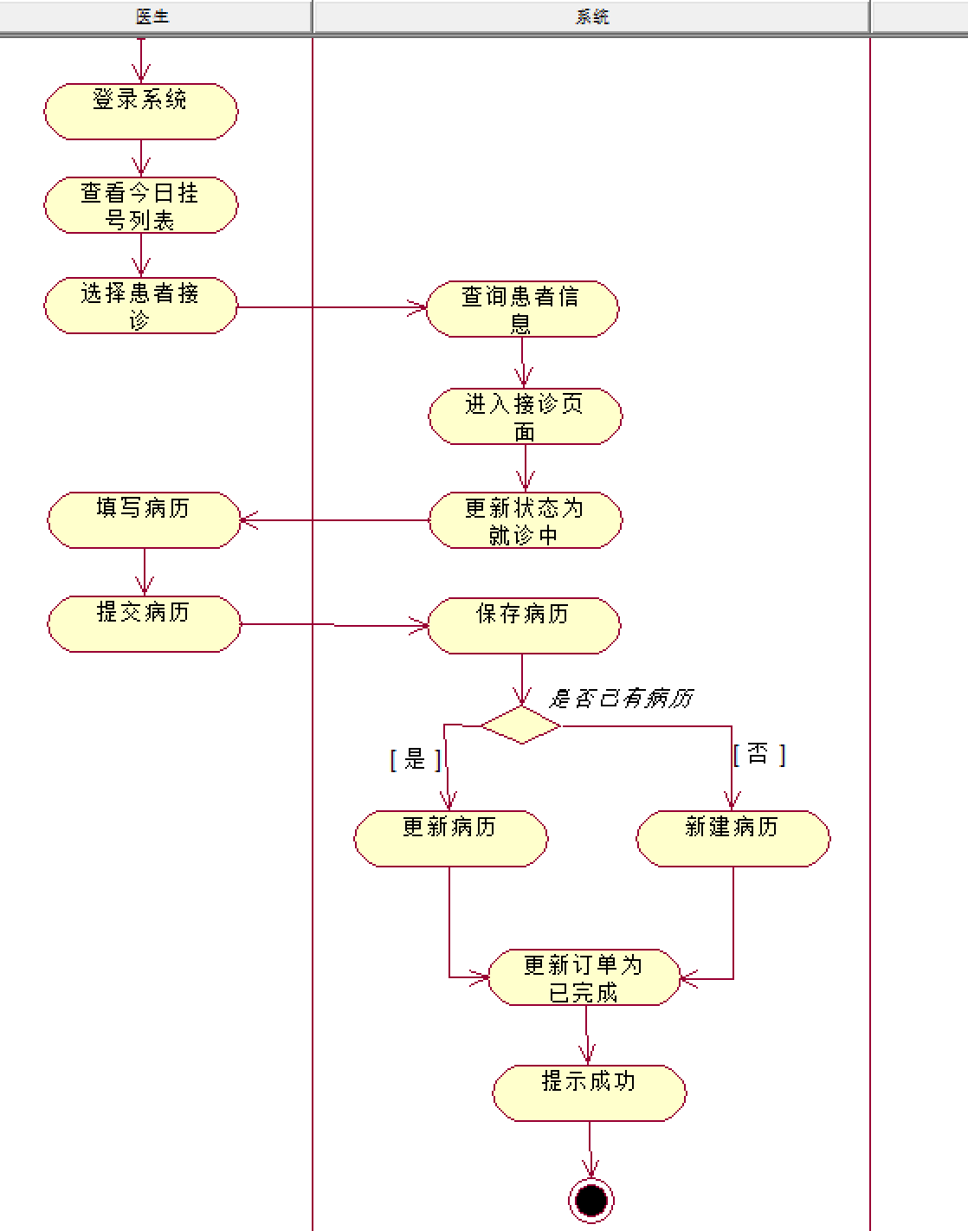
图1-4医生接诊与病历书写活动图
1.2.5 医生开处方活动分析
医生开处方流程：在接诊核心界面，医生可随时切入处方开立模块。在药品搜索框内，支持通过名称、拼音码、通用名、规格、厂家等关键词进行多维度模糊检索，系统基于实时库存返回药品列表（单价、库存、类型一目了然），并支持按西药/中药分类筛选。医生点击开药，系统根据药品类型分流：若为西药，弹出西药对话框，医生需配置用法（口服/注射等）、单次用量、给药途径、服药时机、频次及天数（1-30天），系统自动运行公式（数量 = 频次 × 天数）锁定总数，遇到管制药或抗菌药时系统会自动跳出红色警告或分级提示；若为中药，弹出中药方剂工作台，医生可连续检索并添加多味中药，逐一配置克数，最后统一设置剂数（1-60剂）与煎法（水煎/冲服等），系统自动计算方剂小计。处方亦支持模板一键复用。医生确认无误后点击提交，系统调用 prescription/save 接口将明细拆解写入数据库，并自动为每种药品生成初始化为“待发药”的流水记录，同时将挂号订单状态更新为“已开处方/检查”。
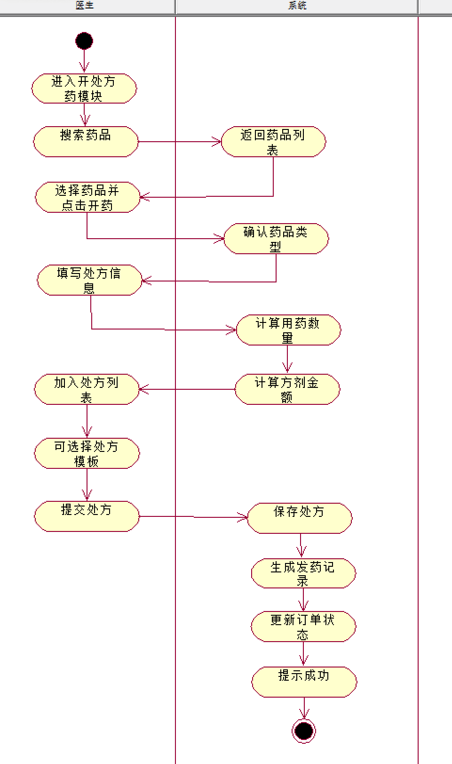
图1-5医生开处方活动图
1.2.6 医生开检查单活动分析
医生开检查单流程：当患者需要进行辅助检验（如血常规、CT等）时，医生进入检查开单工作台。页面上方锁定当前患者的就诊快照，医生在项目检索栏中输入关键词，系统实时调出所有可选的院内检查项目（包含编号、名称、标准价格）。医生可执行循环多选操作，将多个项目批量添加至已选列表。已选列表会动态累加各个项目的单价，并实时在底部显示合计价格，医生可随时对误选项目执行移除。确认开单项后，医生触发批量保存，系统首先启动前置拦截，校验已选项目数量必须大于0，随后调用后端 batchCreateOrderChecks 接口，为每一个选定项目在 order_check 表中插入一条独立记录，初始状态统一固化为“未缴费”。最后，系统联动更新大订单状态为“已开处方/检查”，并向医生端返回开单成功的数量提示。
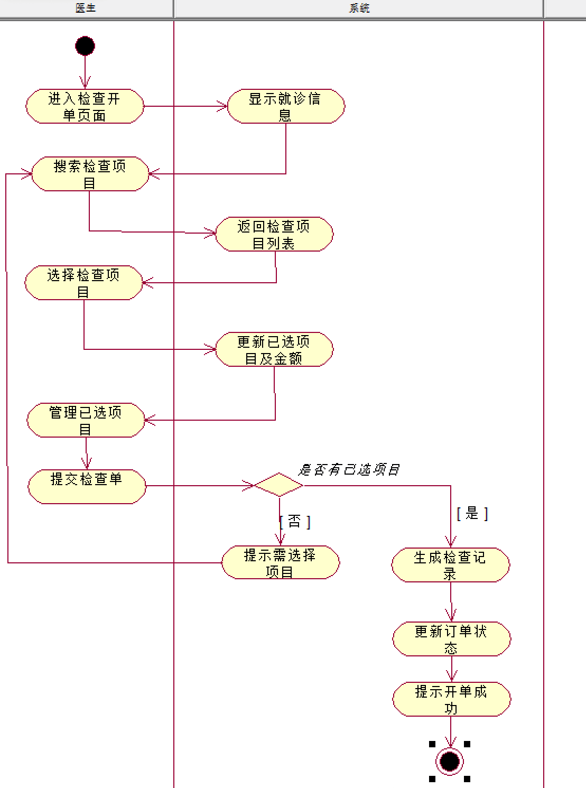
图1-6医生开检查单活动图
1.2.7 患者缴费活动分析
患者缴费流程：缴费阶段是系统订单状态与财务数据对齐的关键节点。患者或收费员在结算窗口调取待缴费信息，系统将费用明细严格拆解为挂号费、药品费、检查费三项，并展示总金额。患者选定支付方式（现金/微信/支付宝/银行卡/医保）后，系统检测当前订单是否已分配发票号，若无则按照 INV-YYYYMMDD-XXXX 规范自动生成全局唯一发票号。随后系统调用 processPayment 接口，在核心事务中首先启动“先查后更新”机制，反查订单原始费用以防止金额篡改。核对一致后，系统向 billing_record 收费明细表拆分写入两笔记录：挂号费独立为一笔，药费与检查费合并为一笔。同时，向 invoice_record 表插入对应的发票流水。完成财务落地后，系统更新 orders 表的发票号、自付金额等字段，将缴费状态修改为“已缴费”，待缴总额清零，并将整体业务订单状态推进行至“已缴费”。
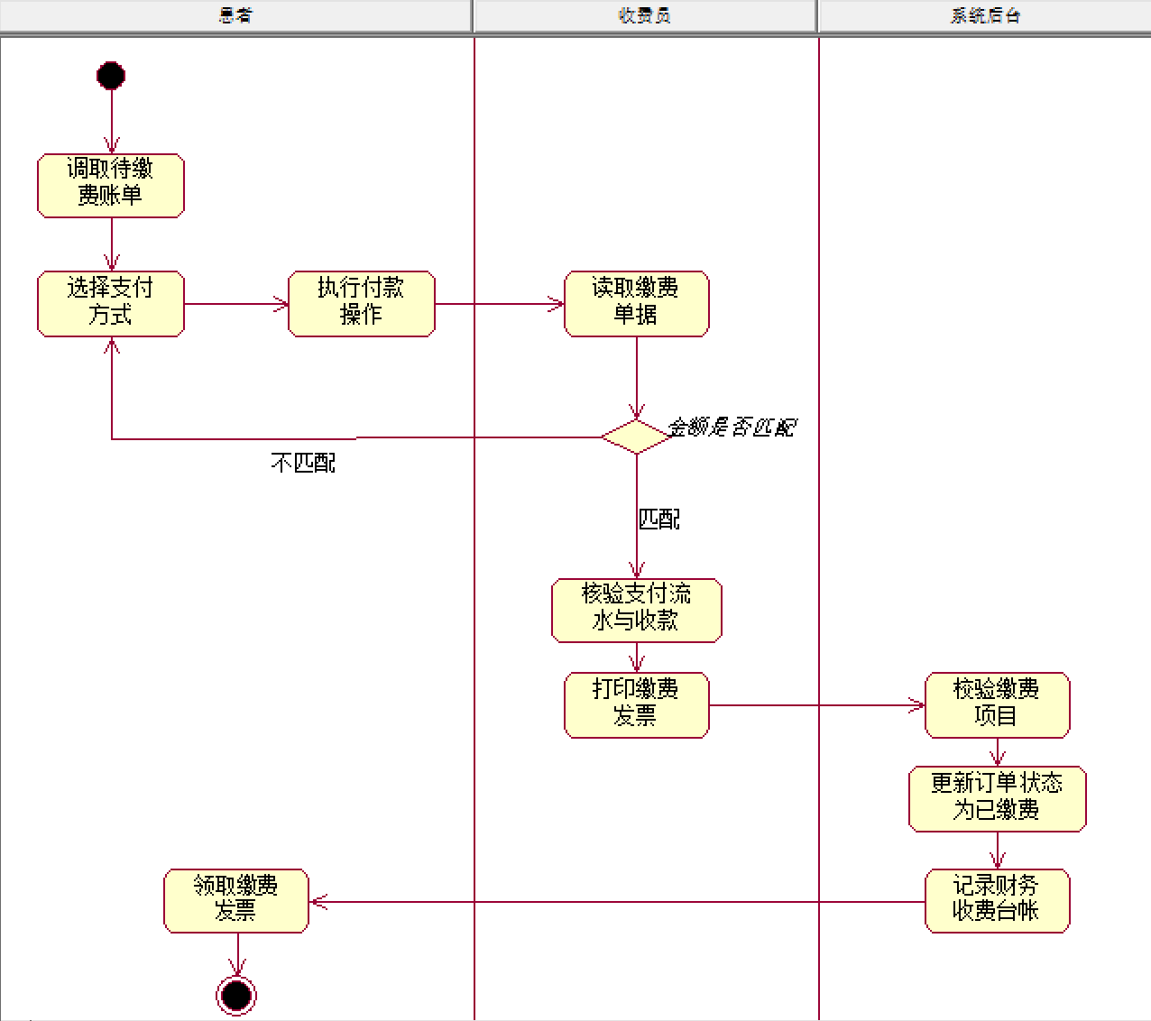
图1-7患者缴费活动图
1.2.8 管理员发药复核活动分析
药房发药复核流程：药房人员进入发药管理专区，可通过待发药、待复核、已发药、已退药等状态进行精细化筛选。系统列表默认呈现处于“待发药”的记录。药剂师点击确认发药，并在系统弹窗中输入发药人姓名。此时系统激活强制性的前置校验状态机机制：一是检查发药记录是否存在，二是核对 pdStatus 是否绝对等于0，三是强制校验关联的挂号大订单中 oPriceState 是否等于1（已缴费）。一旦发现未缴费，系统将无条件拦截并提示请先缴费。全部校验通过后，后端事务调用库存核心服务 inventoryService.dispenseFefo：系统自动扫描该药品的批次表，严格按照 FEFO（先效期先出）策略锁定最近效期的未过期批次，扣减该批次库存，并同步累加对应药品表中的总库存扣减。随后，发药流水状态被更新为“待复核”，并记录发药人与发药时间。随后进入复核阶段：复核药师核对药品无误后点击复核通过，输入姓名，系统调用 pharmacy/review 接口，校验状态并最终将其修改为“已发药”，记录复核时间，激活用药指导单的打印权限。
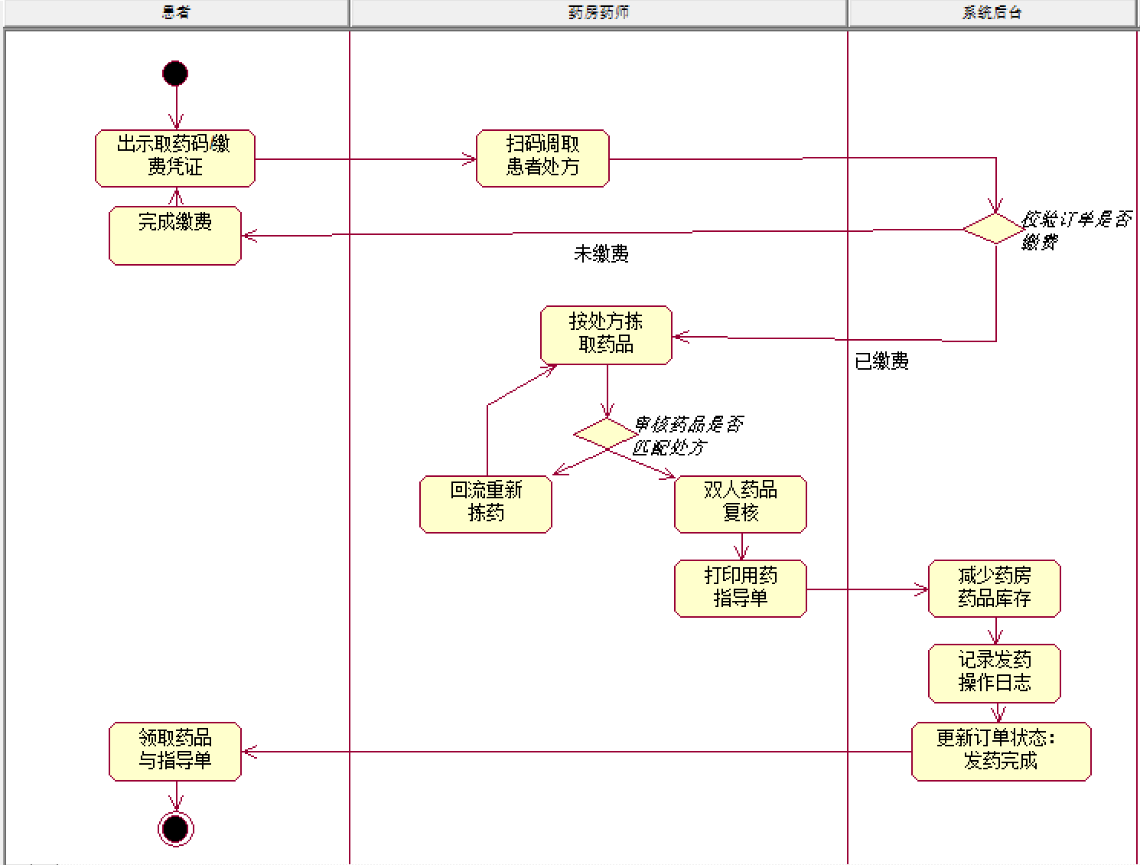
图1-8药房发药复核活动图
1.2.9 检查检验与报告活动分析
检查检验与报告流程：检验科医生登录后进入检查结果管理界面，页面支持待检查、已完成、异常等状态筛选，并支持输入订单ID进行精准搜索。系统完整列出关联的 order_check 明细。检验医生选中某条状态为“待检查”的记录，点击录入结果。在弹出的结构化对话框中，医生以纯文本形式详细填写检查结果描述。针对附件上传需求，检验医生点击选择文件按钮导入图片或 PDF 报告，前端或后端全局拦截器会将该文件转换为 Base64 编码字符串，并将其直接保存至 ocAttachment 大字段中。录入完毕后，医生通过开关组件进行异常标记：若存在危急值或异常项则勾选，状态设为“异常”；若正常则设为“已完成”。填写操作人姓名并提交后，系统调用 updateCheckResult 接口完成保存。患者端此时可同步刷新调阅该报告，系统针对异常结果会自动渲染高亮高危提醒。
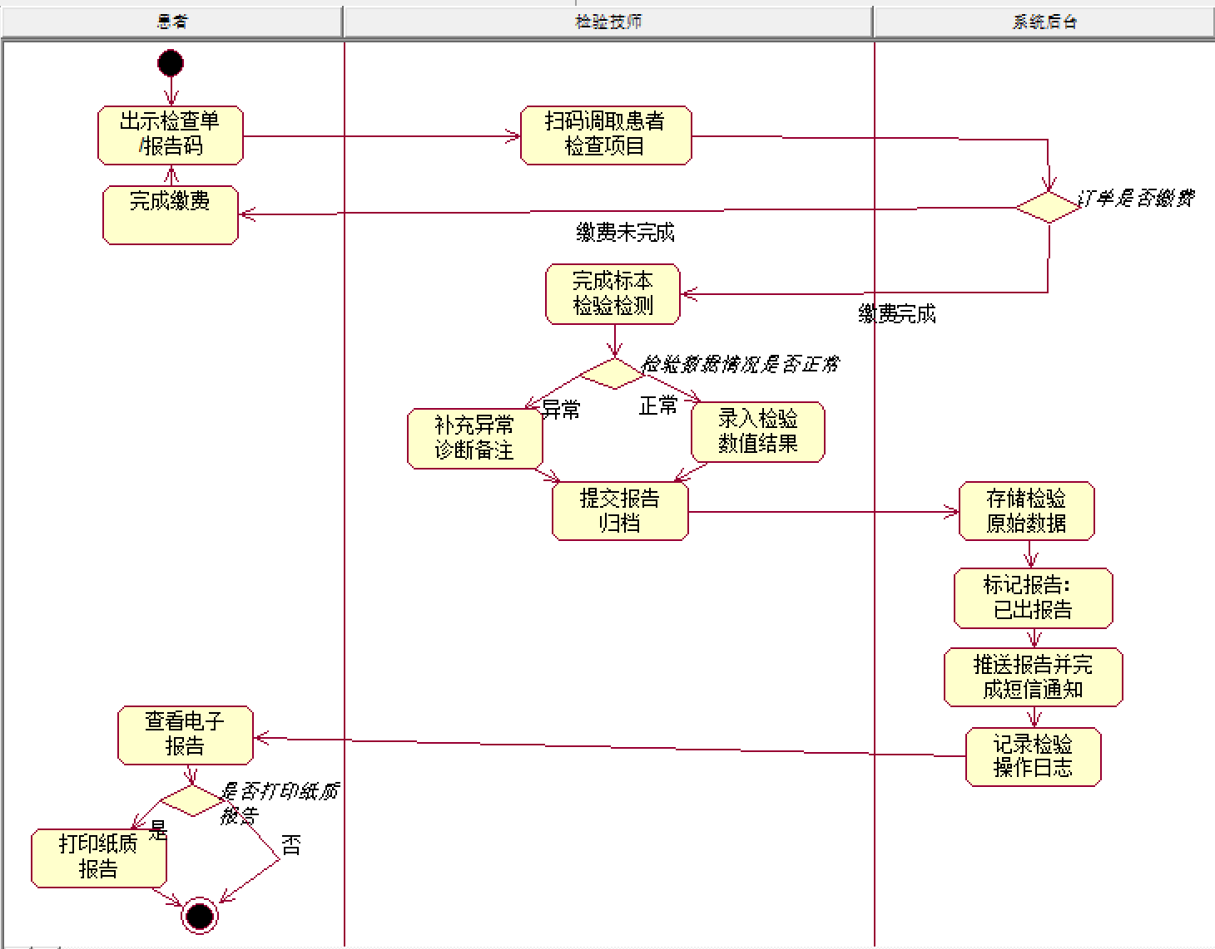
图1-9检查检验与报告活动图
1.2.10 退费退药活动分析
退费退药流程：当发生患者不就诊、开错药或多开检查的情况时，由患者或收费员发起退费/退药申请。管理员进入审批工作台查看申请列表，系统自动进行退费类型判定：若属于当日退费，系统允许跳过审核直接进入退费办理；若属于隔日退费，则强制转入管理员人工审核流，管理员必须在系统内审核退费原因并给出批准/驳回指令。退费办理触发后，系统将大订单重新标记为未缴费并清算财务日志。若涉及已发药品的退药，流程则更为严苛：药师必须在系统中定位到状态为“已发药”的特定记录，点击办理退药并输入操作人姓名。系统调用后端 returnDrug 接口核对状态，确认无误后调用 inventoryService.returnStock 核心服务，逆向追溯原发药批次，将退药数量精准回补至原 drug_batch 对应批次中，确保先进先出库存链条不发生断裂。最后，发药流水状态变更为“已退药”，并将变更写入审计日志。
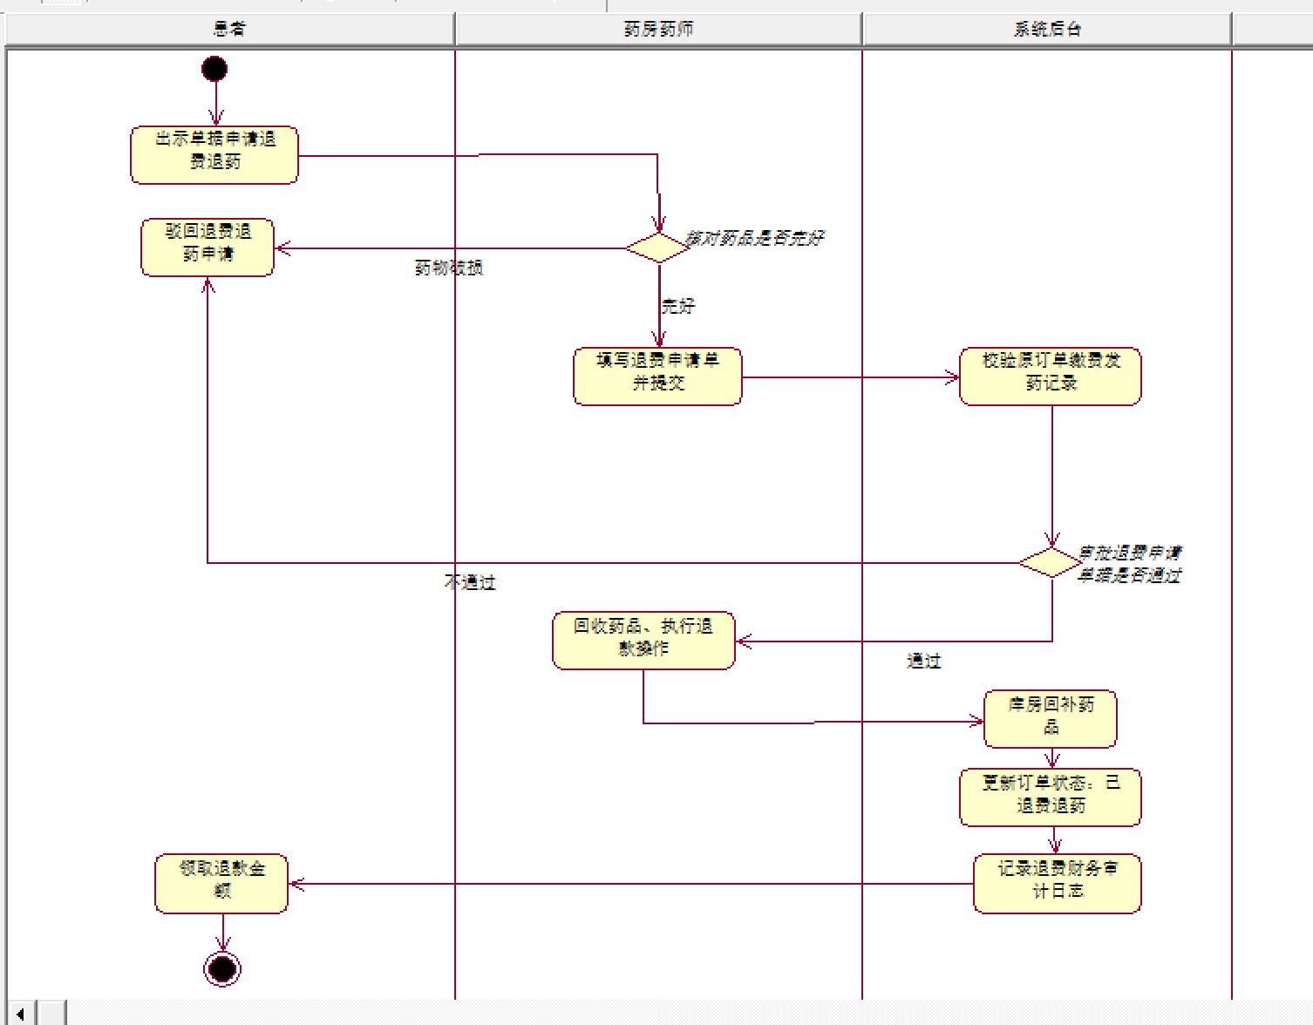
图1-10退费退药活动图
1.2.11 复诊与爽约处理活动分析
复诊与爽约处理流程：在日常门诊调度中，若患者在排队叫号系统规定的预约时间段结束时仍未到诊，管理员将调用系统后端的 markMissed 接口。系统启动联动更新：首先将大订单的爽约标记字段修改为 oMissed=1，同时将整体订单状态强制扭转为“取消状态”，释放占用的医疗资源。随后，系统会自动触发聚合函数，查询该患者在 patient 表中历史累计的爽约次数。系统将该数值与医院设定的风控制度阈值进行比对：若达到或超过阈值，系统会自动触发惩罚机制，将患者的黑名单状态位修改为 pBlacklisted=1（拉黑后前端将无权进入在线挂号模块）；若未达阈值，则仅做次数累加，仍允许其再次挂号。此外，系统针对复诊场景提供了“复诊挂号”绿色通道：管理员在前台发起该操作，系统自动反查并提取原订单的所有基础科室与医生信息，自动复制关键要素创建新订单，初始状态设为 oState=0 和 oPriceState=0，实现快速建单。
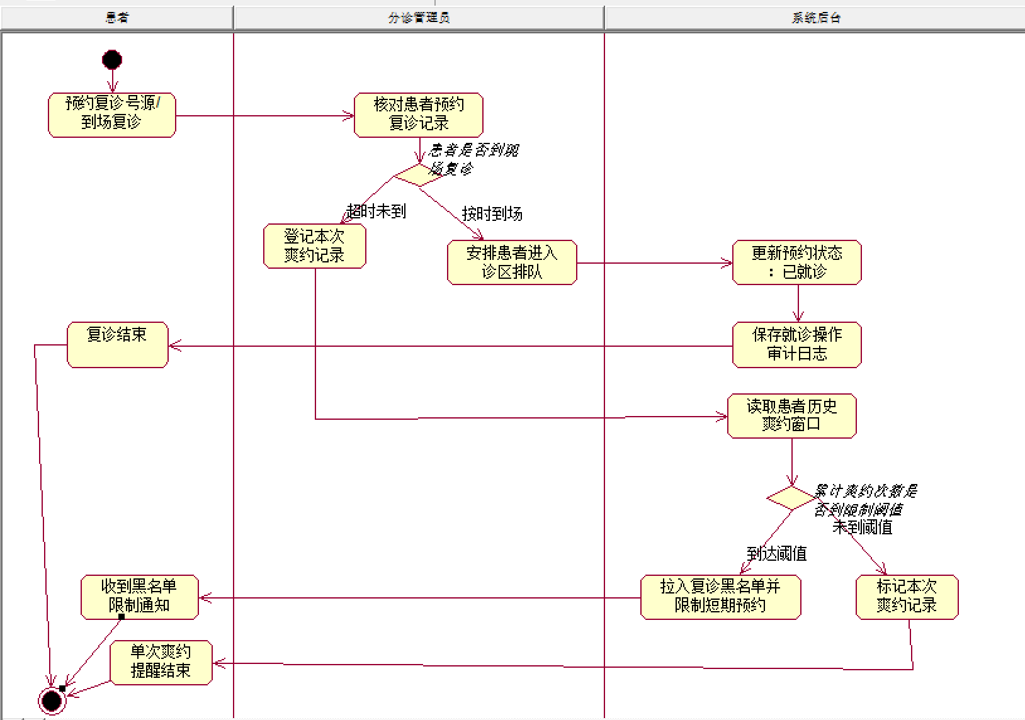
图1-11复诊与爽约处理活动图
1.2.12 医生换诊与代诊活动分析
医生换诊/代诊流程：当出诊医生因突发情况需要停诊时，管理员进入排班调度面板，调用后端系统的 substituteDoctor 接口。管理员需在表单中传入三个核心参数：原医生ID、替班医生ID以及换诊的具体日期。系统在接收到指令后，在事务层启动批量更新，检索数据库中所有属于该日期、该原医生的挂号订单，将这些受影响订单的医生外键（d_id）一键变更为替班医生。完成数据库变更后，系统自动激活通知组件，向所有受影响的患者推送服务变更通知。患者在客户端接收到消息后，系统为其提供两种处理选项：一是选择接受换诊，患者无需任何操作，按原订单时间到院，届时由替班医生叫号接诊；二是不接受换诊，患者可在客户端直接点击“取消挂号”按钮，系统调用 cancelOrder 接口，传入订单ID并录入取消原因，系统将订单状态扭转为 oState=-1（已取消），清除排队队列，允许患者重新挂其他医生的号。
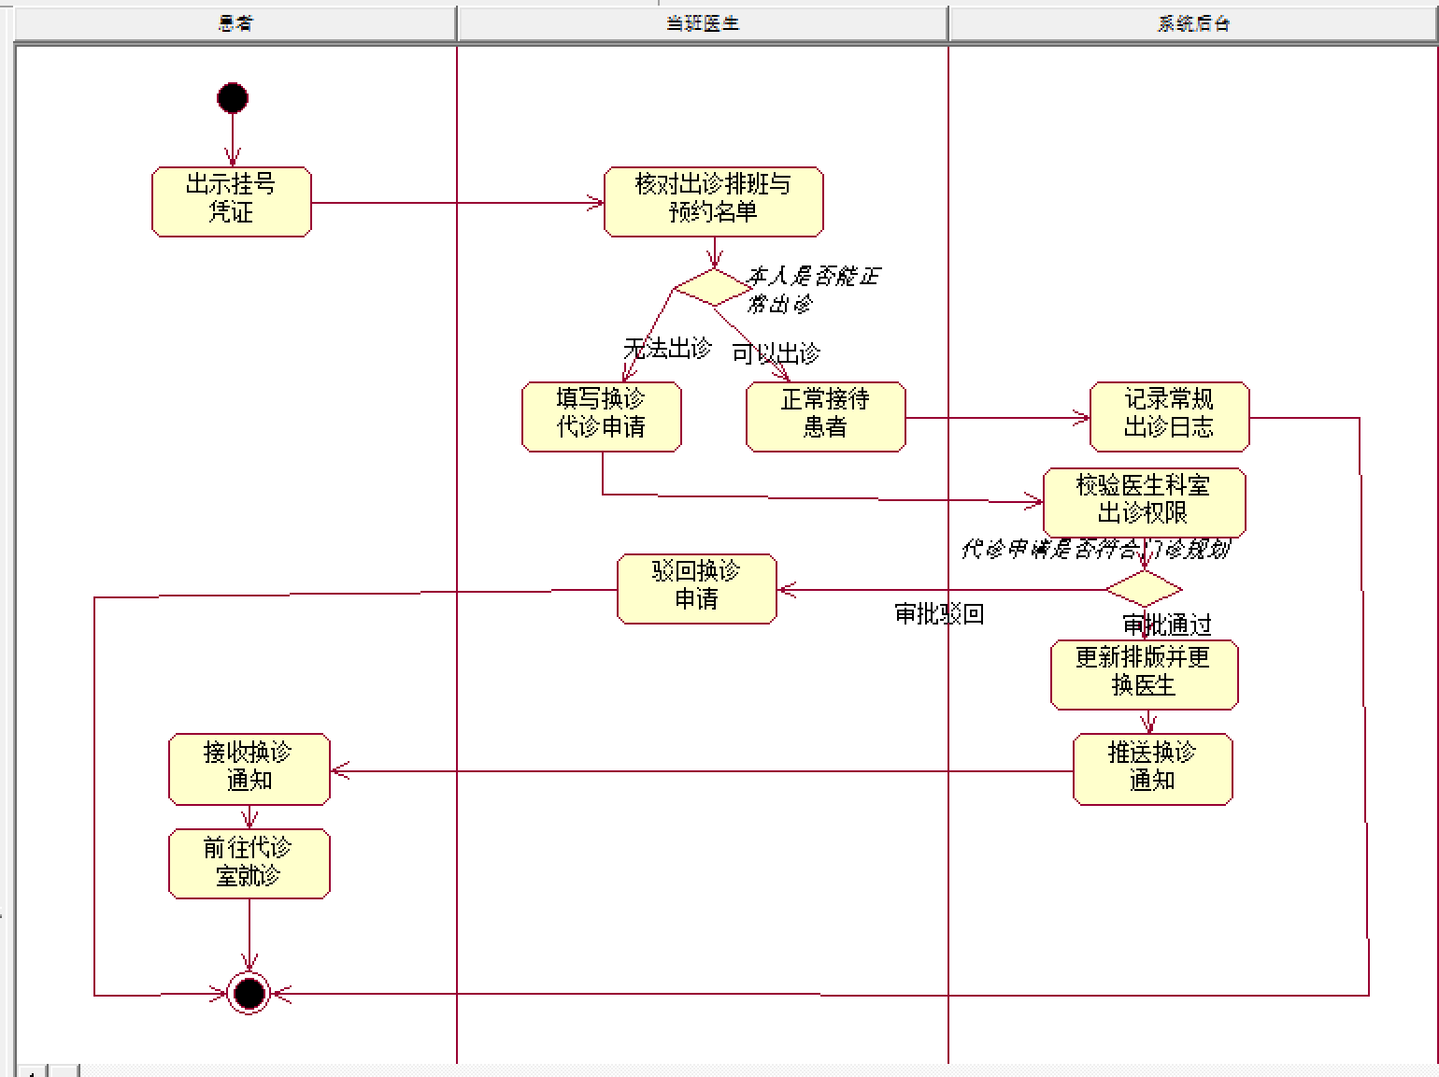
图1-12医生换诊/代诊活动图

1.3 系统用例分析
软件功能性需求是指根据用户需求设计的系统内部功能。开发人员根据用户提出的问题和要求，归纳分析出用户所预期的系统功能，并对这些功能进行详细说明。根据用户角色分析以及上文业务流程分析，医院门诊管理系统的用例统一围绕管理员、医生、患者三类参与者展开。本节结合系统用例图，对各主要功能用例进行分析，并给出对应的用例描述表。
1.3.1 系统登录用例分析
系统登录用例主要参与者为管理员、医生、患者。该用例用于支持医院门诊管理系统中的“系统登录”业务需求，保证相关业务数据能够按流程录入、查询、更新或展示。相关用例图如图 2-1 所示，用例描述如表 2-1 所示。
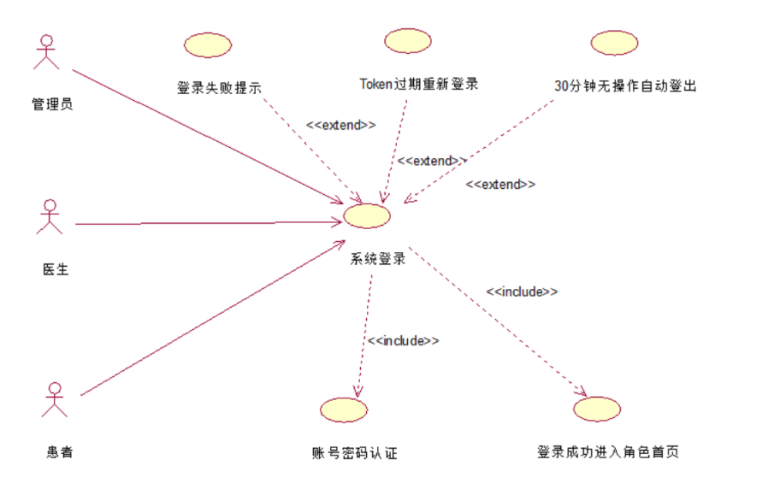
图2-1系统登录用例图
表 2-1 “系统登录”用例描述表
项目 | 内容
用例名称 | 系统登录
参与者 | 管理员、医生、患者
前置条件 | 用户已拥有系统账号
基本流程 | 用户打开登录页面，输入账号和密码；系统校验身份信息；校验通过后返回身份令牌并跳转至对应角色首页。
后置条件 | 用户成功进入对应角色功能界面。
异常/备选流程 | 输入信息不完整、状态不满足或数据校验失败时，系统提示原因并保持原数据不变。

1.3.2 医生信息管理用例分析
医生信息管理用例主要参与者为管理员。该用例用于支持医院门诊管理系统中的“医生信息管理”业务需求，保证相关业务数据能够按流程录入、查询、更新或展示。相关用例图如图 2-2 所示，用例描述如表 2-2 所示。
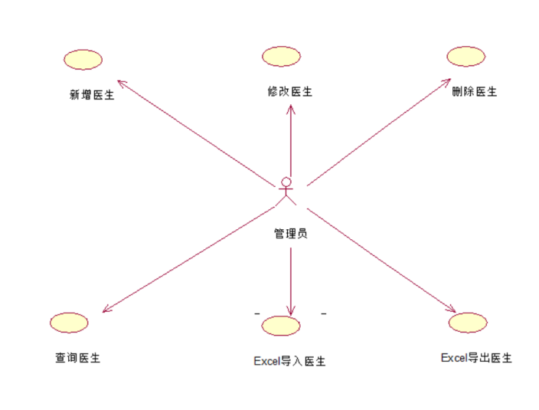
图2-2医生信息管理用例图
表 2-2 “医生信息管理”用例描述表
项目 | 内容
用例名称 | 医生信息管理
参与者 | 管理员
前置条件 | 管理员已登录系统
基本流程 | 管理员进入医生信息管理页面，新增、修改、查询或停用医生信息，系统校验医生编号唯一性后保存数据。
后置条件 | 医生档案被正确维护。
异常/备选流程 | 输入信息不完整、状态不满足或数据校验失败时，系统提示原因并保持原数据不变。
1.3.3 患者信息管理用例分析
患者信息管理用例主要参与者为管理员。该用例用于支持医院门诊管理系统中的“患者信息管理”业务需求，保证相关业务数据能够按流程录入、查询、更新或展示。相关用例图如图 2-3 所示，用例描述如表 2-3 所示。
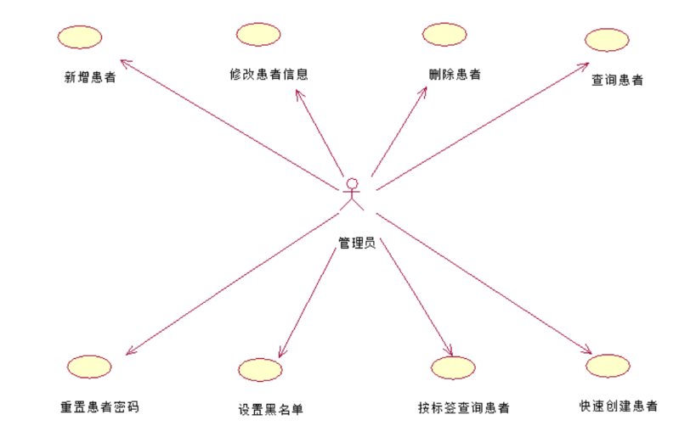
图2-3患者信息管理用例图
表 2-3 “患者信息管理”用例描述表
项目 | 内容
用例名称 | 患者信息管理
参与者 | 管理员
前置条件 | 管理员已登录系统
基本流程 | 管理员查询患者档案，新增或修改患者信息，必要时重置密码、设置黑名单或快速创建患者。
后置条件 | 患者档案信息被正确维护。
异常/备选流程 | 输入信息不完整、状态不满足或数据校验失败时，系统提示原因并保持原数据不变。
1.3.4 药物信息管理用例分析
药物信息管理用例主要参与者为管理员。该用例用于支持医院门诊管理系统中的“药物信息管理”业务需求，保证相关业务数据能够按流程录入、查询、更新或展示。相关用例图如图 2-4 所示，用例描述如表 2-4 所示。
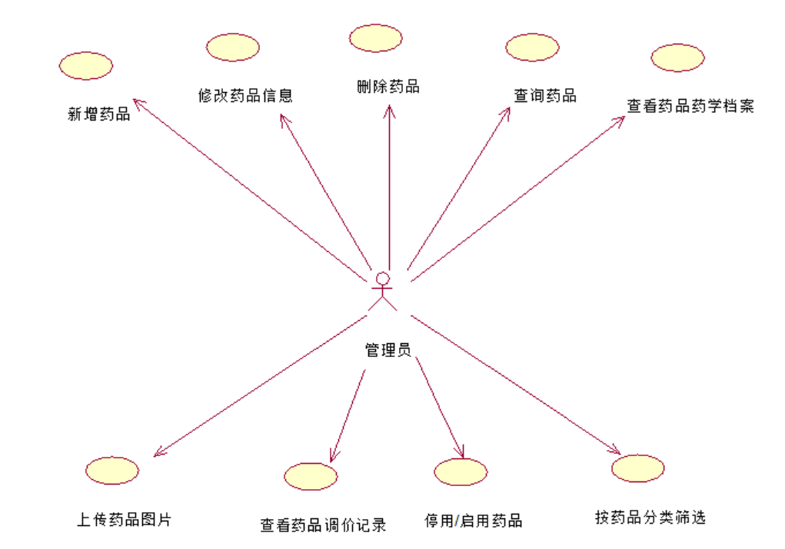
图2-4药物信息管理用例图
表 2-4 “药物信息管理”用例描述表
项目 | 内容
用例名称 | 药物信息管理
参与者 | 管理员
前置条件 | 管理员已登录系统
基本流程 | 管理员维护药品名称、规格、单价、库存、处方属性、医保类别和停启用状态，价格变更时记录调价信息。
后置条件 | 药品基础档案被正确维护。
异常/备选流程 | 输入信息不完整、状态不满足或数据校验失败时，系统提示原因并保持原数据不变。
1.3.5 药品分类管理用例分析
药品分类管理用例主要参与者为管理员。该用例用于支持医院门诊管理系统中的“药品分类管理”业务需求，保证相关业务数据能够按流程录入、查询、更新或展示。相关用例图如图 2-5 所示，用例描述如表 2-5 所示。
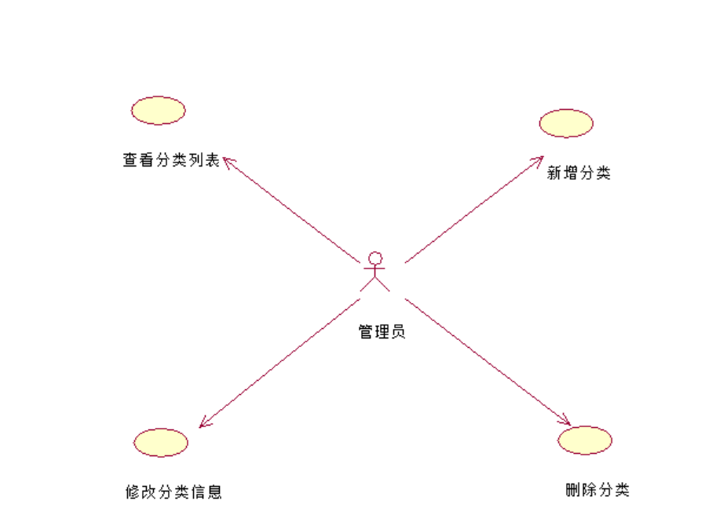
图3-5药品分类管理用例图
表 2-5 “药品分类管理”用例描述表
项目 | 内容
用例名称 | 药品分类管理
参与者 | 管理员
前置条件 | 管理员已登录系统
基本流程 | 管理员维护药品分类树，新增、修改或删除分类，并保证分类与药品数据关系正确。
后置条件 | 药品分类结构被正确维护。
异常/备选流程 | 输入信息不完整、状态不满足或数据校验失败时，系统提示原因并保持原数据不变。
1.3.6 药品批次与库存管理用例分析
药品批次与库存管理用例主要参与者为管理员。该用例用于支持医院门诊管理系统中的“药品批次与库存管理”业务需求，保证相关业务数据能够按流程录入、查询、更新或展示。相关用例图如图 2-6 所示，用例描述如表 2-6 所示。
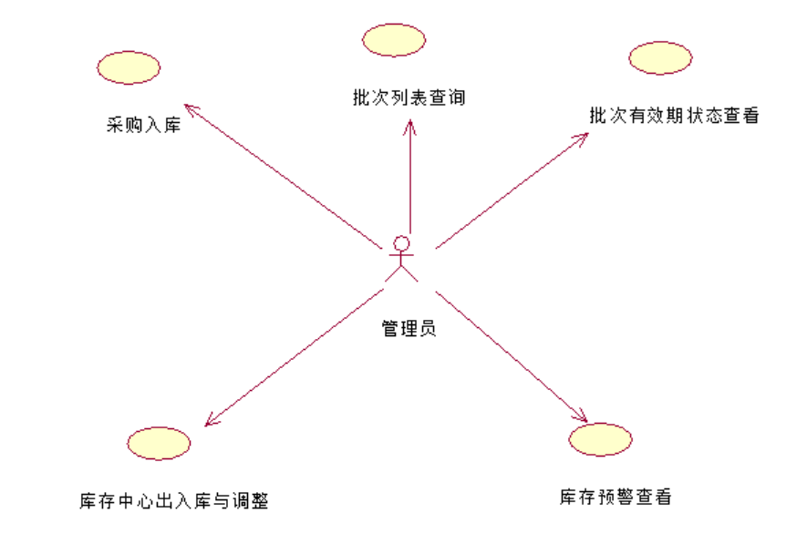
图3-6药品批次与库存管理用例图
表 2-6 “药品批次与库存管理”用例描述表
项目 | 内容
用例名称 | 药品批次与库存管理
参与者 | 管理员
前置条件 | 管理员已登录系统
基本流程 | 管理员进行采购入库，录入批号、有效期、数量等信息；系统更新批次库存和药品总库存。
后置条件 | 库存数量和批次信息同步更新。
异常/备选流程 | 输入信息不完整、状态不满足或数据校验失败时，系统提示原因并保持原数据不变。
1.3.7 检查项目管理用例分析
检查项目管理用例主要参与者为管理员、医生、患者。该用例用于支持医院门诊管理系统中的“检查项目管理”业务需求，保证相关业务数据能够按流程录入、查询、更新或展示。相关用例图如图 2-7 所示，用例描述如表 2-7 所示。
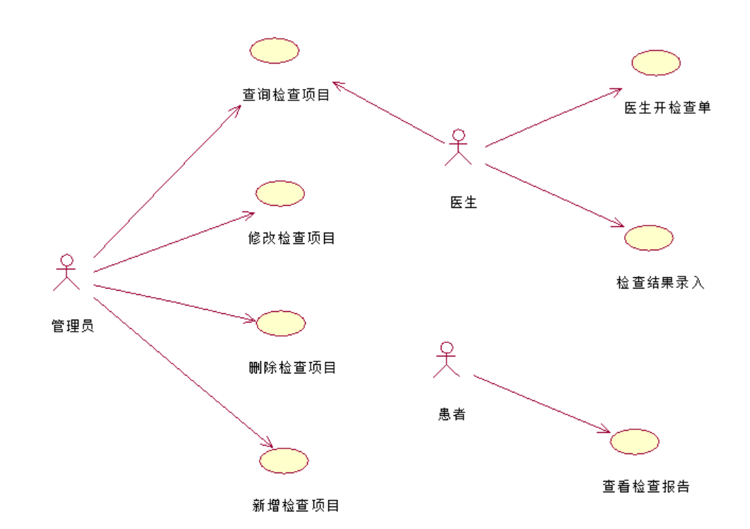
图3-7检查项目管理用例图
表 2-7 “检查项目管理”用例描述表
项目 | 内容
用例名称 | 检查项目管理
参与者 | 管理员、医生、患者
前置条件 | 用户已登录且具备相应权限
基本流程 | 管理员维护检查项目；医生为患者开检查单；患者查看检查报告。
后置条件 | 检查项目、检查单和检查结果数据保持一致。
异常/备选流程 | 输入信息不完整、状态不满足或数据校验失败时，系统提示原因并保持原数据不变。
1.3.8 科室管理用例分析
科室管理用例主要参与者为管理员。该用例用于支持医院门诊管理系统中的“科室管理”业务需求，保证相关业务数据能够按流程录入、查询、更新或展示。相关用例图如图 2-8 所示，用例描述如表 2-8 所示。
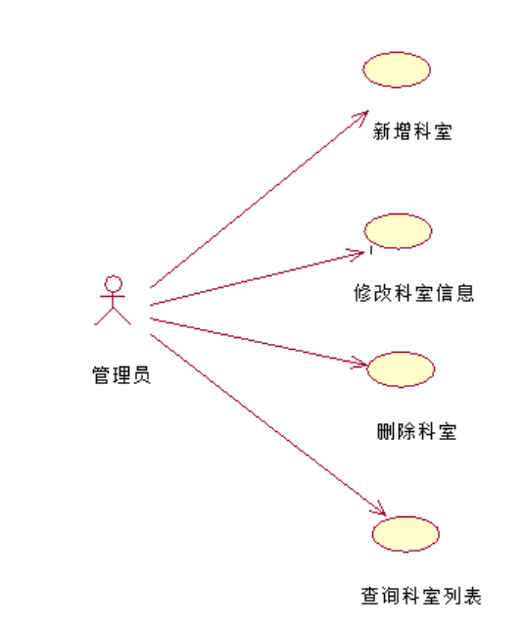
图3-8科室管理用例图
表 2-8 “科室管理”用例描述表
项目 | 内容
用例名称 | 科室管理
参与者 | 管理员
前置条件 | 管理员已登录系统
基本流程 | 管理员新增、修改、删除或查询科室信息，维护科室名称、电话、地址和人数等数据。
后置条件 | 科室基础信息被正确维护。
异常/备选流程 | 输入信息不完整、状态不满足或数据校验失败时，系统提示原因并保持原数据不变。
1.3.9 排班管理用例分析
排班管理用例主要参与者为管理员。该用例用于支持医院门诊管理系统中的“排班管理”业务需求，保证相关业务数据能够按流程录入、查询、更新或展示。相关用例图如图 2-9 所示，用例描述如表 2-9 所示。
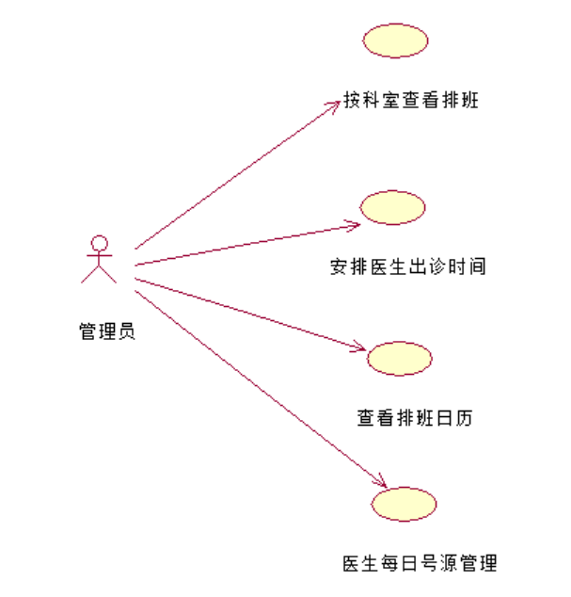
图3-9排班管理用例图
表 2-9 “排班管理”用例描述表
项目 | 内容
用例名称 | 排班管理
参与者 | 管理员
前置条件 | 管理员已登录系统
基本流程 | 管理员选择科室、医生和日期，维护医生出诊安排及号源时间段。
后置条件 | 排班信息可供患者挂号时查询。
异常/备选流程 | 输入信息不完整、状态不满足或数据校验失败时，系统提示原因并保持原数据不变。
1.3.10 挂号管理用例分析
挂号管理用例主要参与者为患者、管理员。该用例用于支持医院门诊管理系统中的“挂号管理”业务需求，保证相关业务数据能够按流程录入、查询、更新或展示。相关用例图如图 2-10 所示，用例描述如表 2-10 所示。
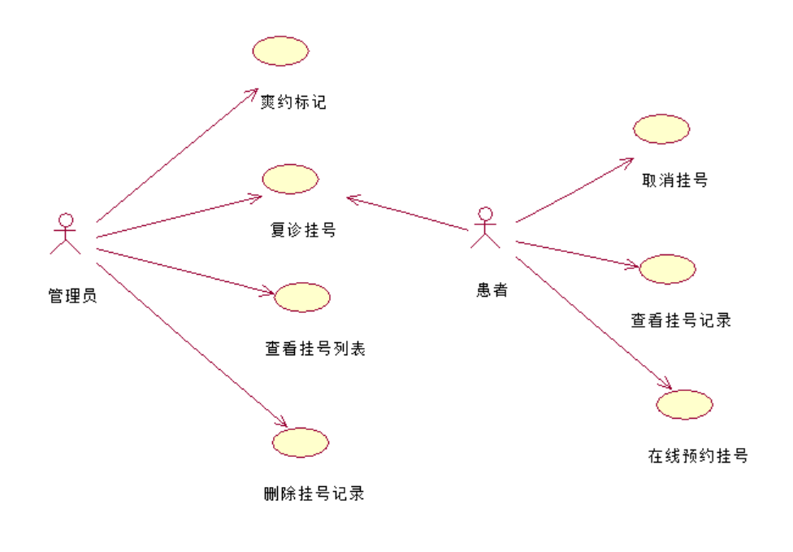
图3-10挂号管理用例图
表 2-10 “挂号管理”用例描述表
项目 | 内容
用例名称 | 挂号管理
参与者 | 患者、管理员
前置条件 | 患者已登录，医生存在有效排班
基本流程 | 患者选择科室、医生和时间段进行预约；管理员可查看挂号记录、处理复诊和爽约。
后置条件 | 挂号订单生成或状态被正确更新。
异常/备选流程 | 输入信息不完整、状态不满足或数据校验失败时，系统提示原因并保持原数据不变。
1.3.11 排队叫号管理用例分析
排队叫号管理用例主要参与者为管理员、医生、患者。该用例用于支持医院门诊管理系统中的“排队叫号管理”业务需求，保证相关业务数据能够按流程录入、查询、更新或展示。相关用例图如图 2-11 所示，用例描述如表 2-11 所示。
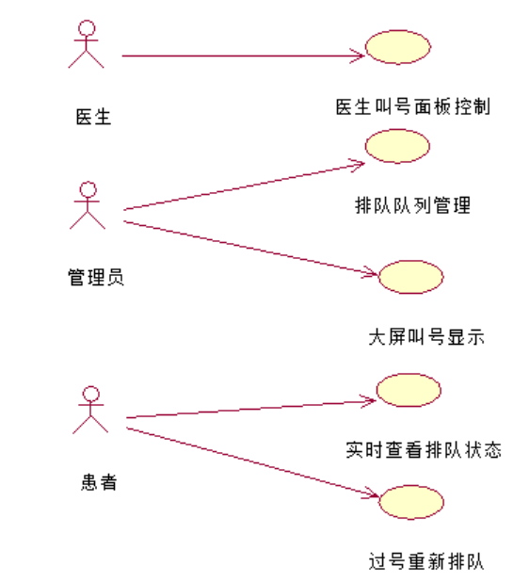
图3-11排队叫号管理用例图
表 2-11 “排队叫号管理”用例描述表
项目 | 内容
用例名称 | 排队叫号管理
参与者 | 管理员、医生、患者
前置条件 | 患者已挂号并取得排队号码
基本流程 | 患者查看排队状态；医生点击下一位；管理员维护队列状态和过号处理。
后置条件 | 队列状态随就诊过程同步更新。
异常/备选流程 | 输入信息不完整、状态不满足或数据校验失败时，系统提示原因并保持原数据不变。
1.3.12 分诊记录管理用例分析
分诊记录管理用例主要参与者为管理员。该用例用于支持医院门诊管理系统中的“分诊记录管理”业务需求，保证相关业务数据能够按流程录入、查询、更新或展示。相关用例图如图 2-12 所示，用例描述如表 2-12 所示。
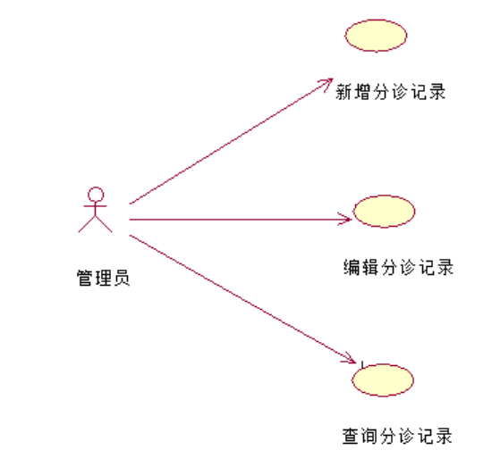
图3-12分诊记录管理用例图
表 2-12 “分诊记录管理”用例描述表
项目 | 内容
用例名称 | 分诊记录管理
参与者 | 管理员
前置条件 | 管理员已登录，存在待分诊挂号订单
基本流程 | 管理员录入主诉、生命体征和分诊等级，系统保存分诊记录并更新订单状态。
后置条件 | 患者进入分诊后的候诊流程。
异常/备选流程 | 输入信息不完整、状态不满足或数据校验失败时，系统提示原因并保持原数据不变。
1.3.13 发药管理用例分析
发药管理用例主要参与者为管理员。该用例用于支持医院门诊管理系统中的“发药管理”业务需求，保证相关业务数据能够按流程录入、查询、更新或展示。相关用例图如图 2-13 所示，用例描述如表 2-13 所示。
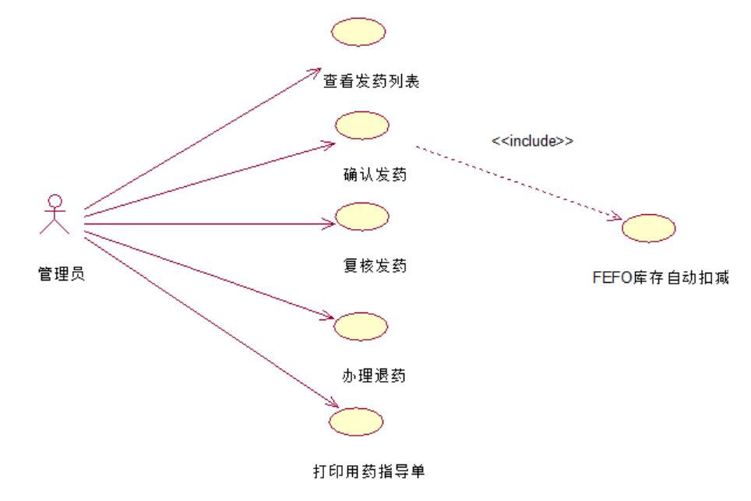
图3-13药房发药管理用例图
表 2-13 “发药管理”用例描述表
项目 | 内容
用例名称 | 发药管理
参与者 | 管理员
前置条件 | 订单已缴费且存在待发药处方
基本流程 | 管理员查询待发药记录，确认发药并复核，系统扣减库存并更新发药状态。
后置条件 | 处方发药完成，库存同步变化。
异常/备选流程 | 输入信息不完整、状态不满足或数据校验失败时，系统提示原因并保持原数据不变。
1.3.14 床位管理用例分析
床位管理用例主要参与者为管理员、医生、患者。该用例用于支持医院门诊管理系统中的“床位管理”业务需求，保证相关业务数据能够按流程录入、查询、更新或展示。相关用例图如图 2-14 所示，用例描述如表 2-14 所示。
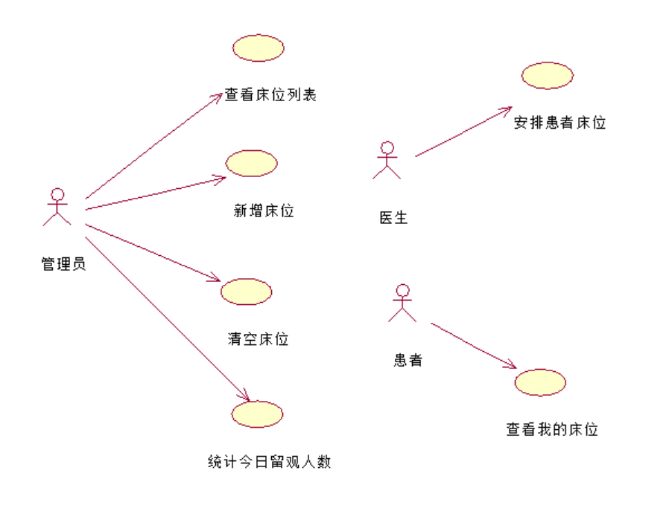
图3-14床位管理用例图
表 2-14 “床位管理”用例描述表
项目 | 内容
用例名称 | 床位管理
参与者 | 管理员、医生、患者
前置条件 | 用户已登录且存在留观需求
基本流程 | 医生为患者安排床位，管理员维护床位信息和状态，患者查看自己的床位记录。
后置条件 | 床位使用状态与患者留观记录同步。
异常/备选流程 | 输入信息不完整、状态不满足或数据校验失败时，系统提示原因并保持原数据不变。
1.3.15 收费与发票管理用例分析
收费与发票管理用例主要参与者为管理员、患者。该用例用于支持医院门诊管理系统中的“收费与发票管理”业务需求，保证相关业务数据能够按流程录入、查询、更新或展示。相关用例图如图 2-15 所示，用例描述如表 2-15 所示。
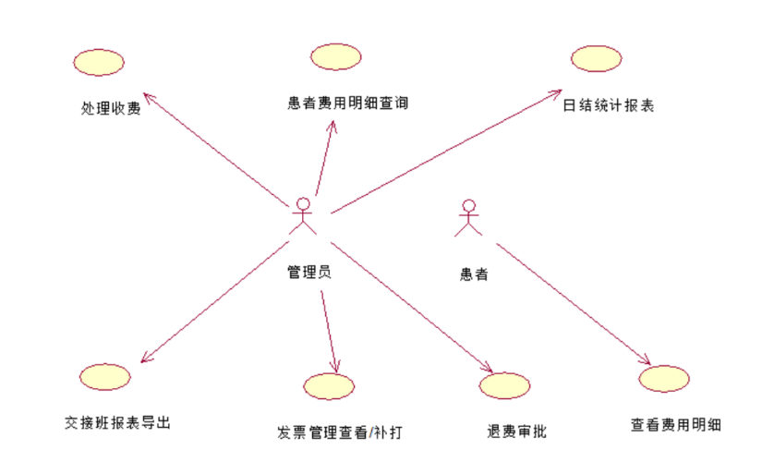
图3-15收费与发票管理用例图
表 2-15 “收费与发票管理”用例描述表
项目 | 内容
用例名称 | 收费与发票管理
参与者 | 管理员、患者
前置条件 | 存在待缴费订单
基本流程 | 患者提交缴费，管理员查询和维护收费、发票、退费相关记录，系统更新订单支付状态。
后置条件 | 费用记录与订单支付状态一致。
异常/备选流程 | 输入信息不完整、状态不满足或数据校验失败时，系统提示原因并保持原数据不变。
1.3.16 门诊病历管理用例分析
门诊病历管理用例主要参与者为医生、患者。该用例用于支持医院门诊管理系统中的“门诊病历管理”业务需求，保证相关业务数据能够按流程录入、查询、更新或展示。相关用例图如图 2-16 所示，用例描述如表 2-16 所示。
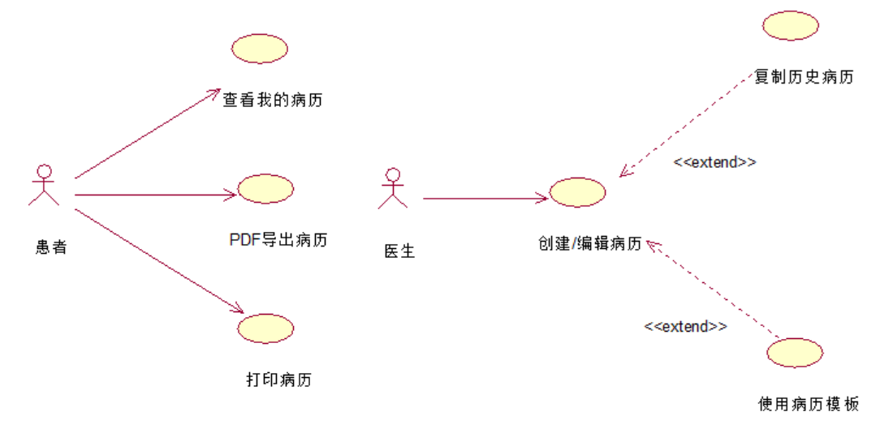
图3-19门诊病历管理用例图
表 2-16 “门诊病历管理”用例描述表
项目 | 内容
用例名称 | 门诊病历管理
参与者 | 医生、患者
前置条件 | 医生已接诊患者
基本流程 | 医生创建或编辑门诊病历，可使用模板和历史病历；患者查看、打印或导出自己的病历。
后置条件 | 病历与本次就诊订单关联保存。
异常/备选流程 | 输入信息不完整、状态不满足或数据校验失败时，系统提示原因并保持原数据不变。
1.3.17 处方管理用例分析
处方管理用例主要参与者为医生、患者。该用例用于支持医院门诊管理系统中的“处方管理”业务需求，保证相关业务数据能够按流程录入、查询、更新或展示。相关用例图如图 2-17 所示，用例描述如表 2-17 所示。
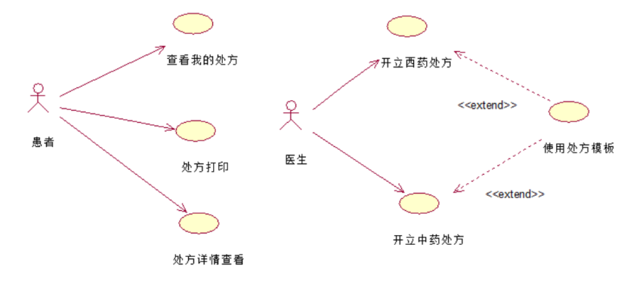
图3-20处方管理用例图
表 2-17 “处方管理”用例描述表
项目 | 内容
用例名称 | 处方管理
参与者 | 医生、患者
前置条件 | 医生已接诊患者
基本流程 | 医生开立西药或中药处方，填写用法用量并保存；患者查看处方详情。
后置条件 | 处方明细与订单关联并进入缴费流程。
异常/备选流程 | 输入信息不完整、状态不满足或数据校验失败时，系统提示原因并保持原数据不变。
1.3.18 数据统计用例分析
数据统计用例主要参与者为管理员、医生。该用例用于支持医院门诊管理系统中的“数据统计”业务需求，保证相关业务数据能够按流程录入、查询、更新或展示。相关用例图如图 2-18 所示，用例描述如表 2-18 所示。
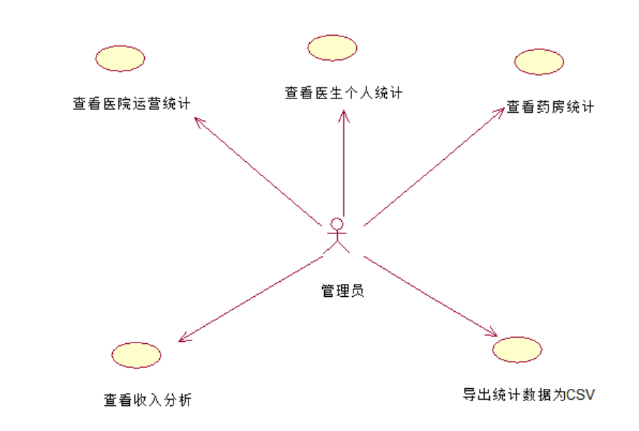
图3-16数据统计用例图
表 2-18 “数据统计”用例描述表
项目 | 内容
用例名称 | 数据统计
参与者 | 管理员、医生
前置条件 | 用户已登录且存在业务数据
基本流程 | 管理员查看医院运营统计，医生查看个人接诊统计，系统按时间、科室或医生汇总数据。
后置条件 | 统计结果用于业务分析。
异常/备选流程 | 输入信息不完整、状态不满足或数据校验失败时，系统提示原因并保持原数据不变。
1.3.19 审计日志用例分析
审计日志用例主要参与者为管理员。该用例用于支持医院门诊管理系统中的“审计日志”业务需求，保证相关业务数据能够按流程录入、查询、更新或展示。相关用例图如图 2-19 所示，用例描述如表 2-19 所示。
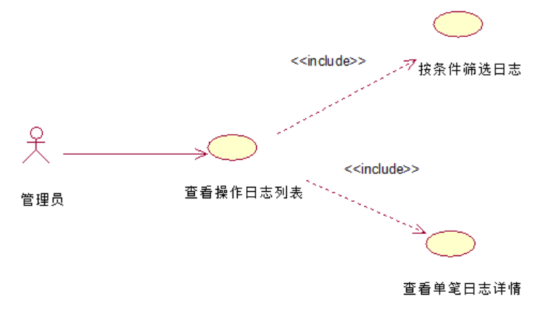
图2-19审计日志用例图
表 2-19 “审计日志”用例描述表
项目 | 内容
用例名称 | 审计日志
参与者 | 管理员
前置条件 | 管理员已登录系统
基本流程 | 管理员按用户、操作类型或时间范围查询关键操作记录，查看订单、病历等变更详情。
后置条件 | 关键业务操作可追溯。
异常/备选流程 | 输入信息不完整、状态不满足或数据校验失败时，系统提示原因并保持原数据不变。
1.3.20 消息通知用例分析
消息通知用例主要参与者为管理员、患者。该用例用于支持医院门诊管理系统中的“消息通知”业务需求，保证相关业务数据能够按流程录入、查询、更新或展示。相关用例图如图 2-20 所示，用例描述如表 2-20 所示。
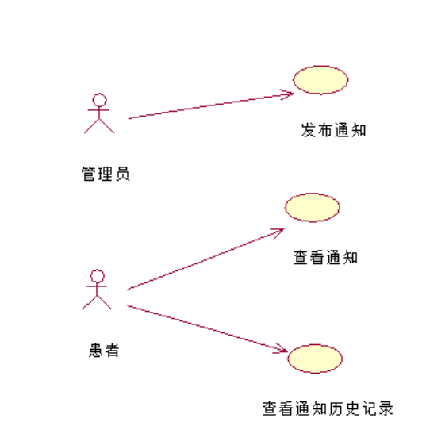
图2-20消息通知用例图
表 2-20 “消息通知”用例描述表
项目 | 内容
用例名称 | 消息通知
参与者 | 管理员、患者
前置条件 | 管理员已登录并需要发布通知
基本流程 | 管理员发布通知，患者在个人端查看通知内容和历史记录。
后置条件 | 通知被保存并可被患者读取。
异常/备选流程 | 输入信息不完整、状态不满足或数据校验失败时，系统提示原因并保持原数据不变。
2系统设计
2.1 系统功能模块设计
基于用例分析和系统活动分析，对于医院门诊管理系统的功能模块，本文将系统划分为三个角色端和若干业务功能模块：管理员端、医生端和患者端。其中管理员端主要负责系统基础数据维护、门诊业务管理和后台运营管理；医生端主要负责接诊、病历、处方和检查开单等诊疗业务；患者端主要负责预约挂号、排队查询、个人病历处方查看和检查报告查看等自助服务。各功能模块之间以挂号订单为业务主线，将患者、医生、排班、病历、处方、检查、收费、发药等数据串联起来，形成完整的门诊业务闭环。
管理员端功能主要包括医生信息管理、患者信息管理、科室管理、排班管理、药品信息管理、药品分类管理、药品批次与库存管理、检查项目管理、分诊记录管理、排队叫号管理、床位管理、收费与发票管理、退费管理、数据统计、审计日志和消息通知管理。管理员通过这些功能完成医院门诊系统的基础数据维护和业务流程控制。
医生端功能主要包括今日挂号查看、患者接诊、门诊病历书写、处方开立、检查单开立、床位安排、历史挂号查询和个人统计查看。医生通过系统能够快速获取患者挂号信息和基本资料，并根据诊疗情况完成病历、处方和检查单等核心医疗数据的录入。
患者端功能主要包括在线预约挂号、我的挂号、排队状态查看、我的病历、我的处方、检查报告查看、个人信息维护、送药申请和通知查看。患者通过系统能够完成门诊就医前后的自助操作，减少线下排队等待，提高就医体验。
医院门诊管理系统功能模块设计如图 2-1 所示。
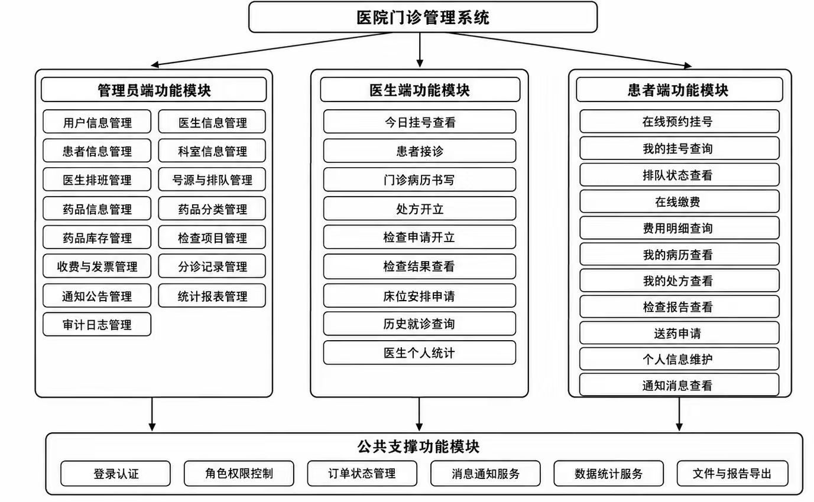
图 2-1 医院门诊管理系统功能模块设计图
2.2 系统类设计
类图是实现一组类、接口、协作以及它们之间关系的图，用以描述系统的静态结构。通过对医院门诊管理系统的需求分析，可以将系统实体类划分为五类：用户与权限相关类、医疗资源管理相关类、门诊挂号与就诊流程相关类、处方与检查管理相关类、费用通知与系统服务相关类。各类图分别如图3-1至图3-5所示。
2.2.1 用户与权限类设计
用户与权限类图主要描述系统中管理员、医生和患者三类用户对象及其权限关系。管理员负责系统基础数据维护和业务管理，医生负责接诊、病历、处方和检查单等诊疗操作，患者负责预约挂号、查看排队状态、查询病历处方和检查报告等自助服务。该类图用于说明系统角色与权限控制的基础结构。
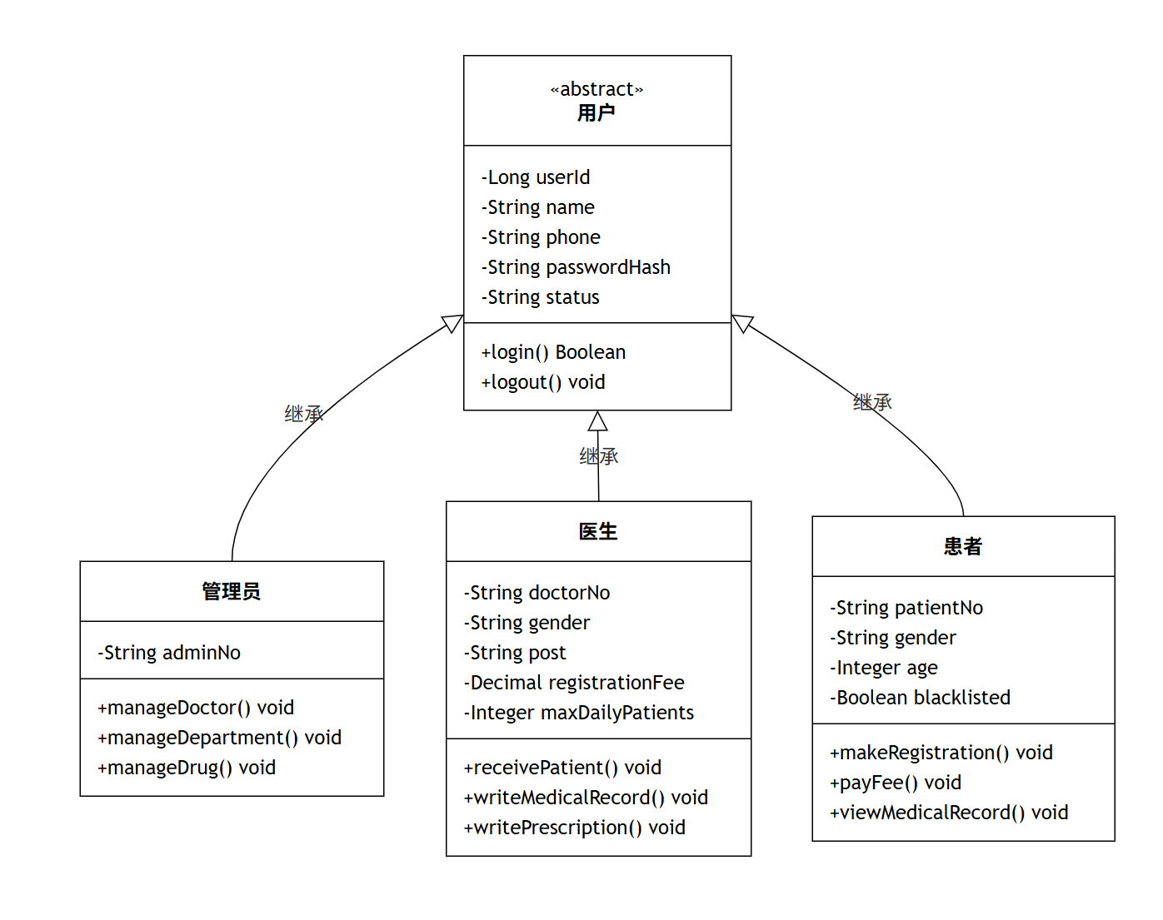
图3-1 用户与权限类图
2.2.2 医疗资源管理类设计
医疗资源管理类图主要描述医院门诊系统中的基础医疗资源，包括科室、医生、排班、床位、药品、药品分类、药品批次和检查项目等类。医疗资源类为患者挂号、医生接诊、处方开立、检查开单和床位安排等业务提供基础数据支持。
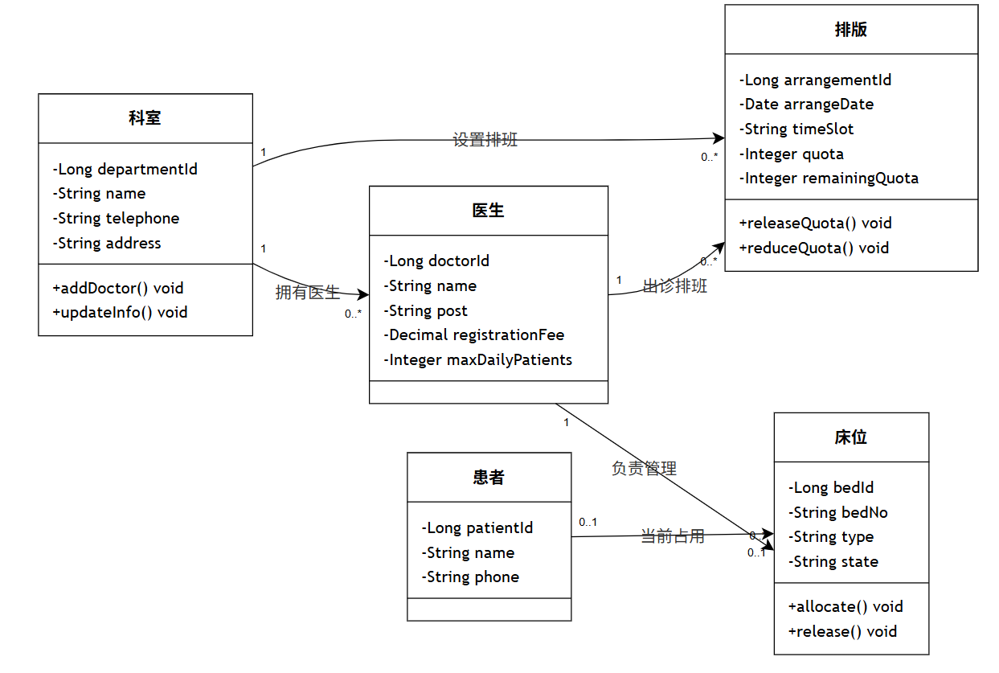
图3-2 医疗资源管理类图
2.2.3 门诊挂号与就诊流程类设计
门诊挂号与就诊流程类图主要描述患者从预约挂号到医生接诊过程中的核心业务对象，包括患者、医生、挂号订单、分诊记录、排队号码和门诊病历等类。挂号订单是该流程中的核心类，向前关联患者和医生，向后关联分诊、排队和病历等就诊过程数据。
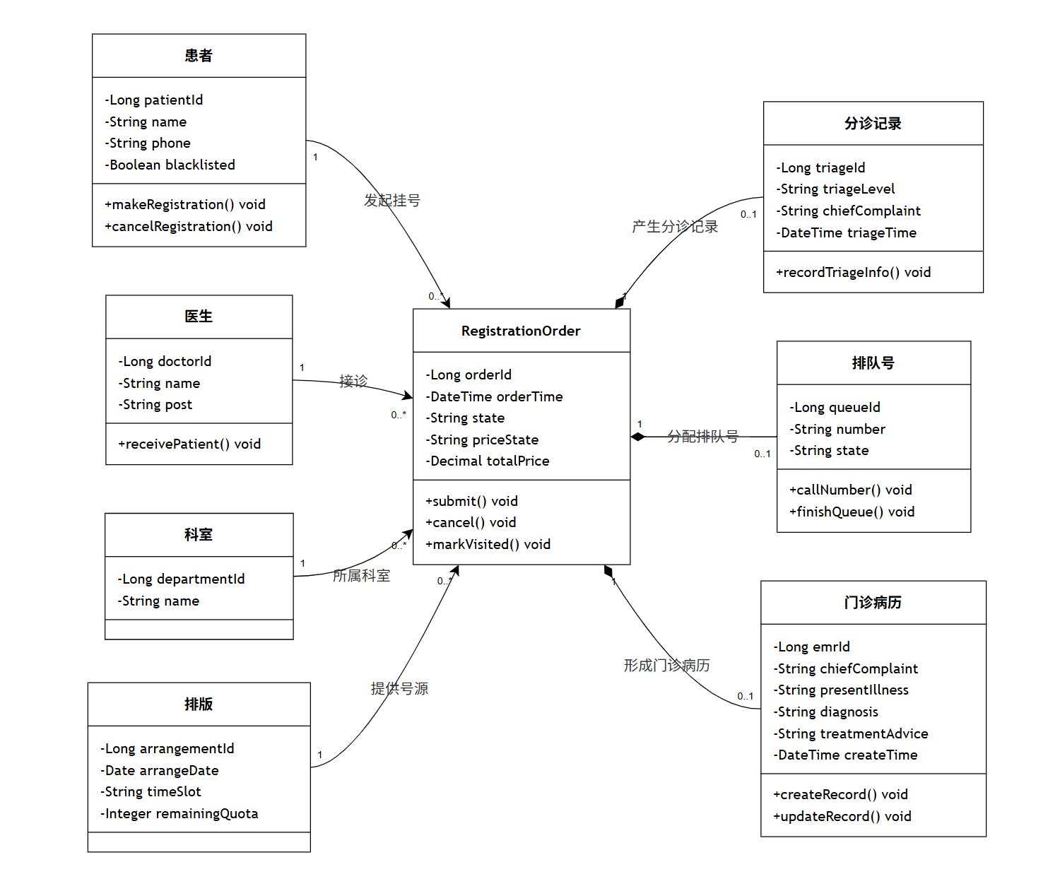
图3-3 门诊挂号与就诊流程类图
2.2.4 处方与检查管理类设计
处方与检查管理类图主要描述医生接诊后开立处方和检查单的相关业务对象，包括挂号订单、药品、处方明细、检查项目和检查单等类。处方明细记录药品、用法、用量、频次和数量等信息；检查单记录检查项目、检查状态和检查结果等信息。该类图体现了诊疗医嘱与后续收费、发药、报告查询之间的数据基础。
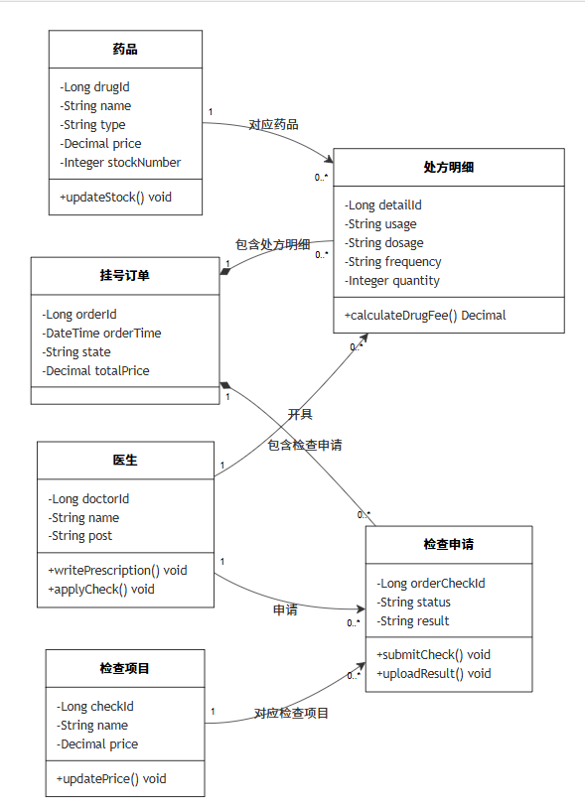
图3-4 处方与检查管理类图
2.2.5 费用、通知与系统服务类设计
费用、通知与系统服务类图主要描述系统中的费用结算、通知发布、审计日志、送药申请和退费处理等支撑业务对象。收费记录用于保存患者缴费金额、支付方式和缴费时间；通知类用于管理员向患者发布系统消息；审计日志用于记录关键业务操作；退费申请和送药申请用于支持门诊服务的后续处理。
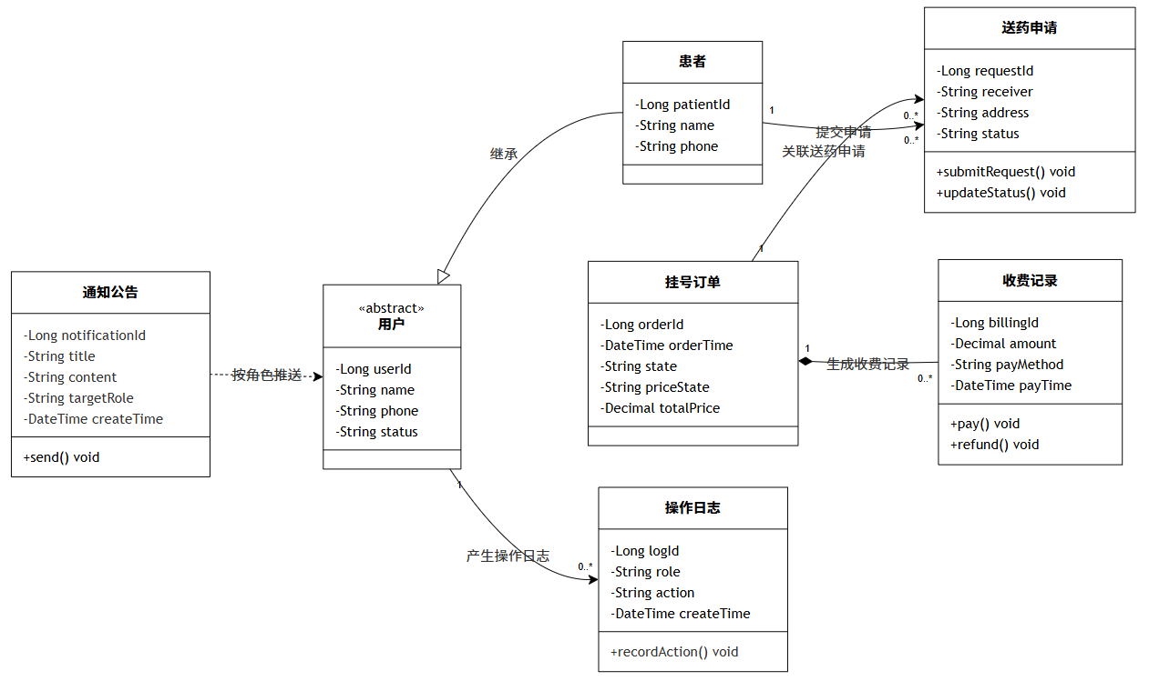
图3-5 费用、通知与系统服务类图
2.3 系统时序图设计
时序图用于显示参与交互的对象以及对象之间消息传递的先后顺序，可以表示一个用例在系统内部的实现过程。根据医院门诊管理系统的主要业务流程，本文选取患者预约挂号、管理员分诊与排队叫号、医生接诊与病历书写、医生开立处方、医生开检查单与检查报告、患者缴费与管理员发药、退费退药处理七个典型业务进行时序图设计。
2.3.1 患者预约挂号模块设计
患者预约挂号模块主要描述患者从选择科室、医生和时间段，到系统校验号源并生成挂号订单的过程。患者在前端页面提交挂号请求后，系统调用挂号相关控制器进行参数校验，再由业务服务层判断医生排班、剩余号源和患者挂号资格。校验通过后，系统扣减号源，写入挂号订单，并生成排队号码。该流程体现了患者端挂号业务与排班、订单和排队模块之间的协作关系。
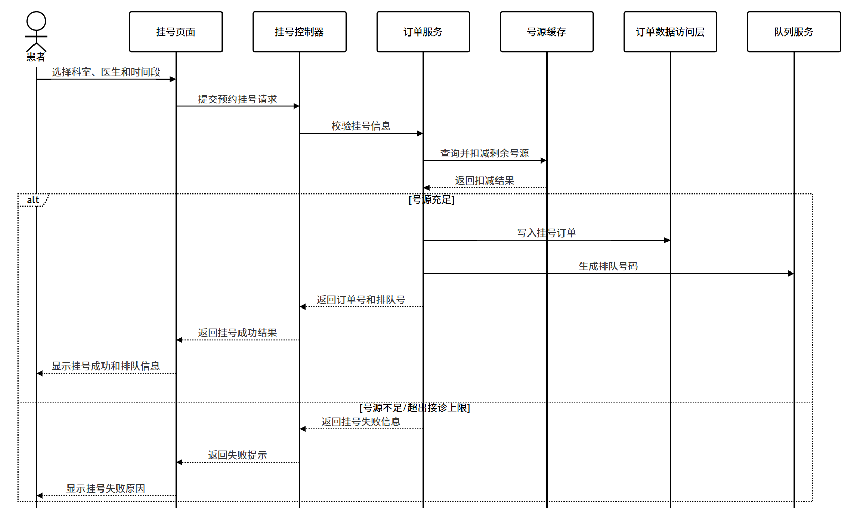
图 2-3 患者预约挂号时序图
2.3.2 管理员分诊与排队叫号模块设计
管理员分诊与排队叫号模块主要描述患者到院后由管理员完成分诊，医生进行叫号，患者查看排队状态的过程。管理员选择待分诊订单并录入主诉、生命体征和分诊等级后，系统保存分诊记录并更新订单状态。医生端点击下一位时，系统查询候诊队列并更新队列状态。患者端可实时查看当前叫号、前面等待人数和预计等待时间。
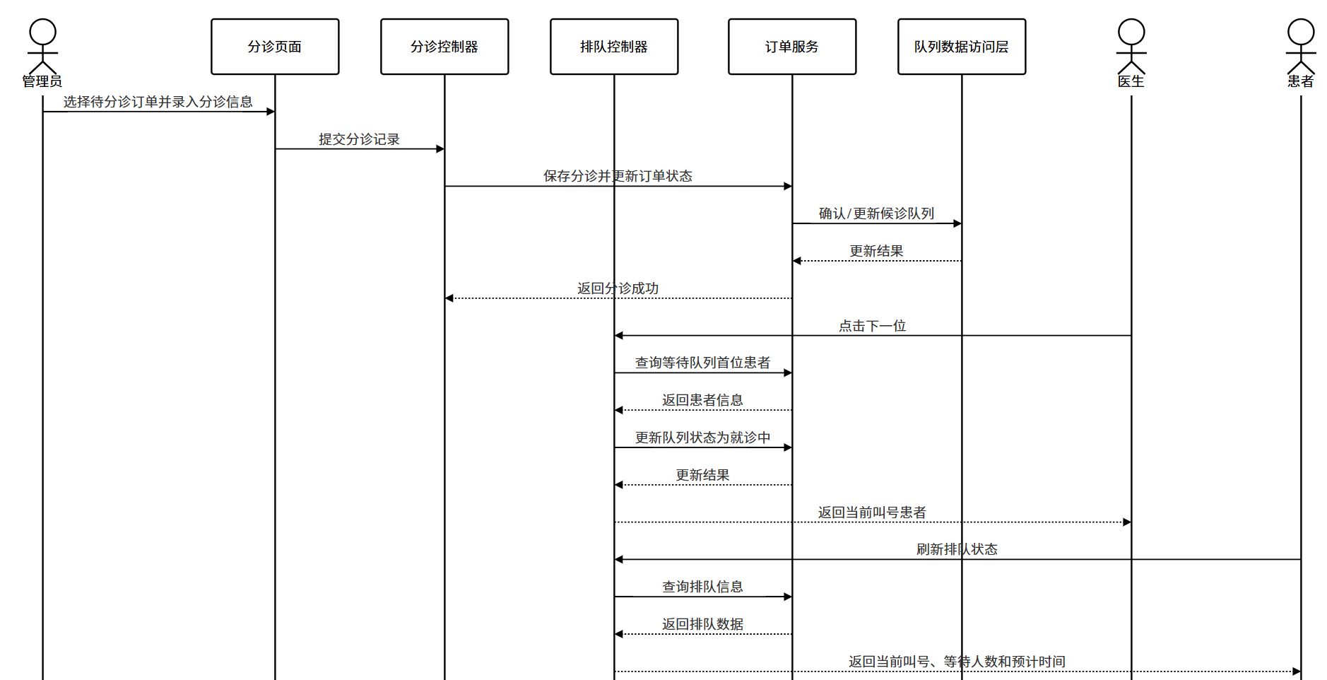
图 2-4 管理员分诊与排队叫号时序图
2.3.3 医生接诊与病历书写模块设计
医生接诊与病历书写模块主要描述医生选择患者并填写门诊病历的过程。医生进入今日挂号页面后选择患者接诊，系统查询挂号订单、患者基本信息和历史病历信息。医生填写主诉、现病史、诊断和处理意见等内容后提交，系统保存或更新门诊病历，并将病历与本次挂号订单关联。
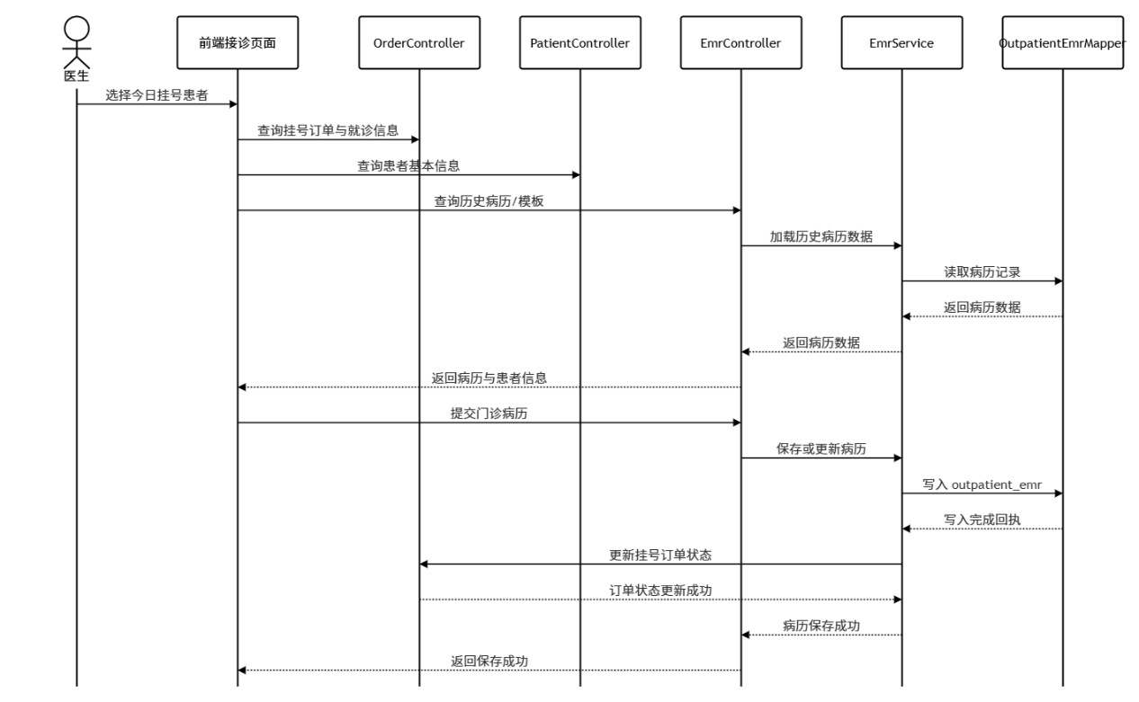
图 2-5 医生接诊与病历书写时序图
2.3.4 医生开立处方模块设计
医生开立处方模块主要描述医生在接诊过程中检索药品、填写用法用量并提交处方的过程。医生在处方页面输入药品关键词，系统查询药品信息并返回药品价格、库存和类型。医生填写用法、用量、频次、天数和数量后提交处方，系统保存处方明细，并生成后续发药所需的数据记录。
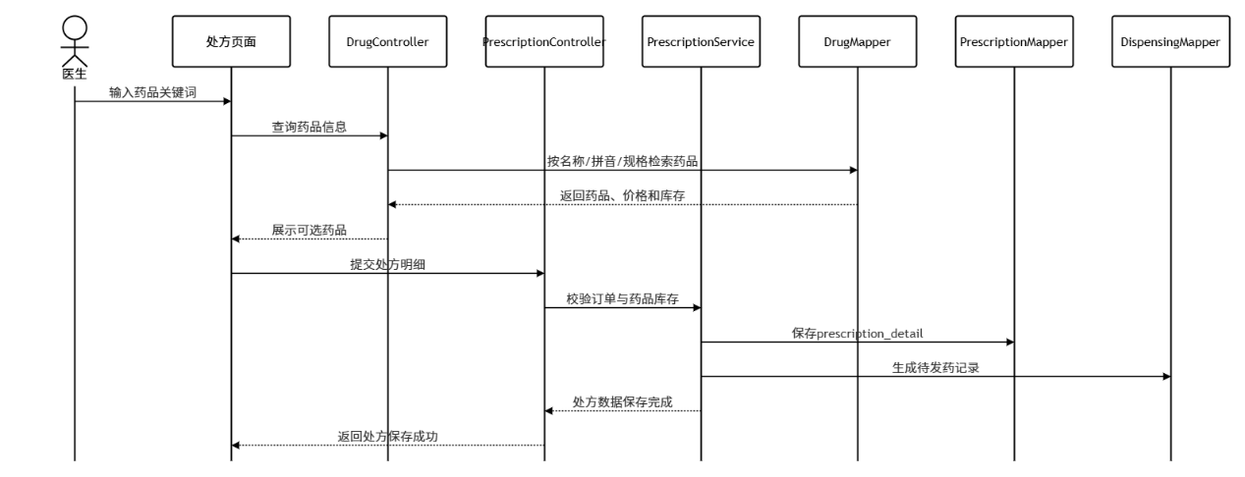
图 2-6 医生开立处方时序图
2.3.5 医生开检查单与检查报告模块设计
医生开检查单与检查报告模块主要描述医生开立检查项目、管理员录入检查结果、患者查看报告的过程。医生查询检查项目并选择需要检查的项目后，系统生成检查单记录。检查完成后，管理员录入检查结果、异常标记和附件信息，患者可以在个人端查看检查报告。
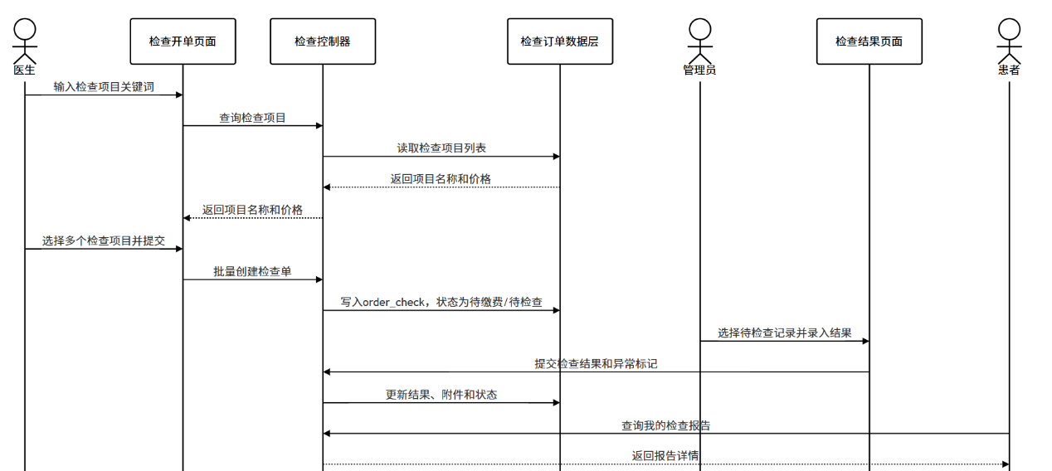
图 2-7 医生开检查单与检查报告时序图
2.3.6 患者缴费与管理员发药模块设计
患者缴费与管理员发药模块主要描述患者完成费用支付后，管理员进行发药处理的过程。患者查看挂号费、药费和检查费明细后提交缴费请求，系统生成收费记录并更新订单支付状态。订单缴费完成后，管理员查询待发药记录，系统校验订单支付状态并扣减药品库存，最后更新发药状态。
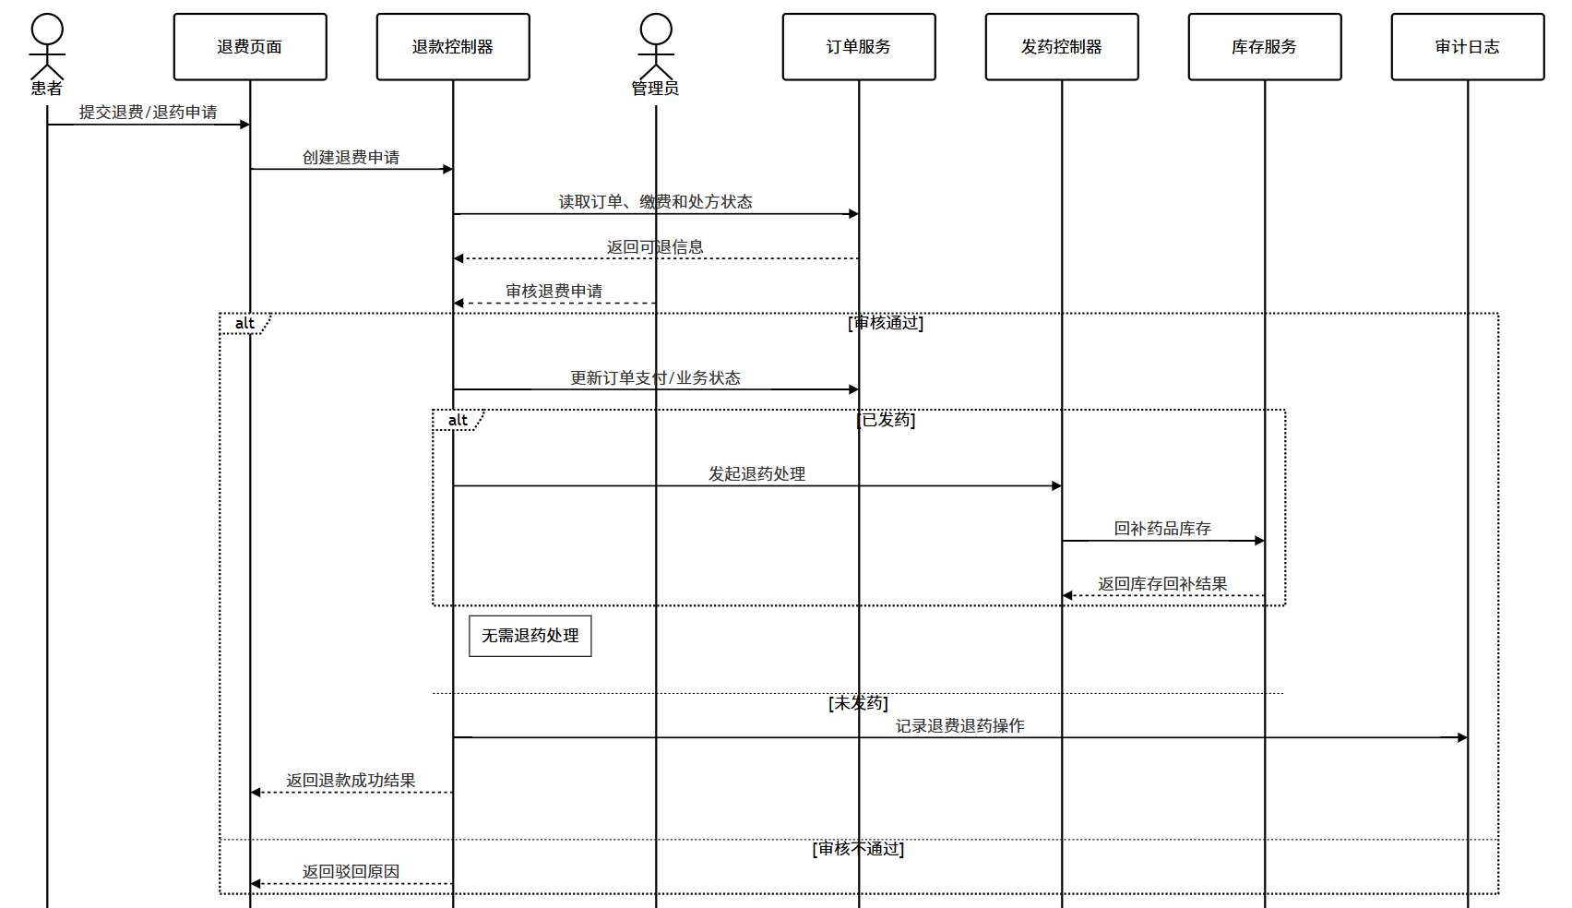
图 2-8 患者缴费与管理员发药时序图
2.3.7 退费退药处理模块设计
退费退药处理模块主要描述患者或管理员发起退费退药申请，管理员审核并处理的过程。系统首先读取订单、缴费和处方状态，判断是否满足退费退药条件。管理员审核通过后，系统更新订单支付状态；若涉及已发药品，则执行退药处理并回补库存，同时记录审计日志，保证退费退药过程可追溯。

图 2-9 退费退药处理时序图

